臺東市區客運運量趨勢分析

1.1 運量趨勢分析
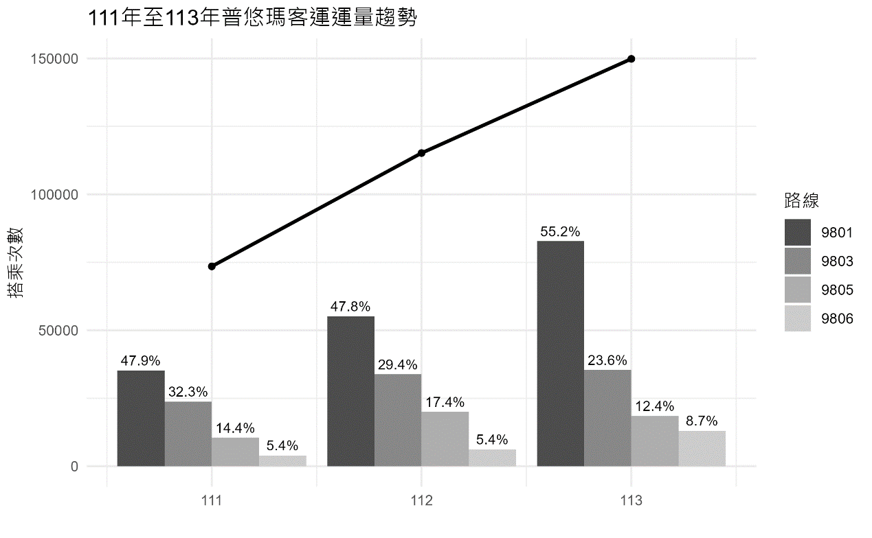
圖1.1.1 111年至113年臺東市區客運運量趨勢
表1.1.1 111-113年臺東市區客運運量統計
路線  年份 | 9801 |  | 9803 |  | 9805 |  | 9806 |  | 總計
111年 | 35,213 | 48% | 23,784 | 32% | 10,556 | 14% | 3,987 | 5% | 73,540
112年 | 55,136 | 48% | 33,829 | 29% | 20,049 | 17% | 6,218 | 5% | 115,232
113年 | 82,782 | 55% | 35,442 | 24% | 18,536 | 12% | 13,112 | 9% | 149,872

首先我們介紹四條臺東市區公車路線：
  - 市區觀光循環線－路線9801(臺東轉運站-臺東火車站)，為市區公車中最多人使用的路線，約占113年市區公車搭乘次數的55%。
  - 陸海空線A－路線9803(小野柳-臺東火車站)，行經富岡漁港及小野柳，為次多人使用的市區公車，約占113年市區公車搭乘次數的24%。
  - 陸海空線B－路線9805(臺東轉運站-臺東火車站)，為往返臺東轉運站及鐵花村的路線，約占113年市區公車搭乘次數的12%。
  - 陸海空線C－路線9806(臺東火車站-臺東航空站)，途經許多學校及住宅區，為通勤上班上課的路線，約占113年市區公車搭乘次數的9%。
從圖 1.1.1可以發現，從111年至113年，臺東市區公車整體搭乘次數逐年成長， 113年相較於112年總運量約莫提升30%，與111年相比則是提升超過100%，可見在COVID-19疫情結束後，臺東市區客運的運量明顯恢復，民眾對於大眾運輸之接受度逐年提升。
依照全年來看，112年與111年相比，年增約為56%，113年與112年相比，年增約為30%，有較為趨緩的趨勢，若以數據分析之角度而言，建議可以提出分階段的乘車優惠政策，如搭乘一定站點內免費搭乘(例如三站内、五站內)，降低搭乘成本，提升搭乘意願，又或，在現有路線的基礎上，建議安排早、中、晚各3班專門停靠熱門上下車站點的班次，這樣能有效縮短通勤族的乘車時間。這些班次應以高密度需求的站點為主，讓通勤族感受到搭乘公車的便利性。相較於駕駛私家車，不僅交通時間相差無幾，還能省去尋找停車位的困擾，進一步提升公車的吸引力，讓更多人願意選擇公車作為通勤工具。以上政策對於整體客運使用率上應會有顯著效果。
建議加強推廣TPASS政策，並進一步提升搭乘體驗，打造便捷的公車路線生活圈，讓更多民眾願意選擇公車作為日常代步工具。透過優化路線、提升服務品質以及增強乘車便利性，能有效吸引更多上班族、家庭及其他市民使用公車，進而提升公共運輸的整體利用率，並達到減少私人車輛使用、緩解交通壅塞的目標。
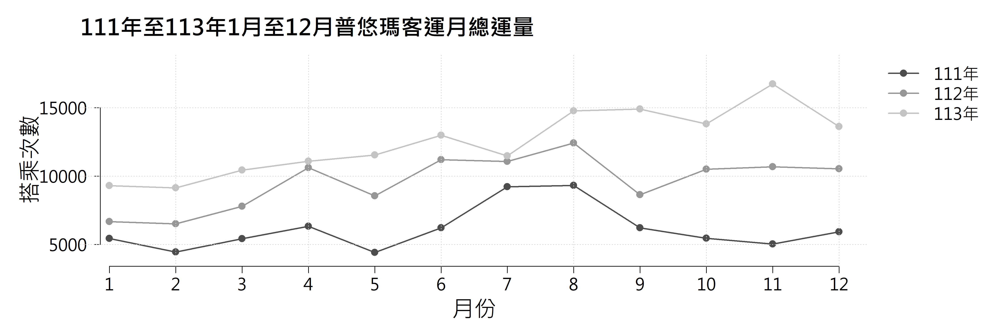
圖 1.1.2 111年至113年1月至12月普悠瑪客運月總運量
從圖1.1.2來看， 113年的1月到12月，每月之搭乘次數相較112年皆有所成長，僅於七月恰逢凱米颱風來襲的影響，東臺灣的觀光人數因此受到一定程度的衝擊。
唯獨在7月，搭乘人數幾乎沒有顯著成長，其中一個可能原因是今年整體國人國內旅遊人次有所下降，尤其是花東地區，由於相對偏遠，交通時間較長，這可能使得前往花東的旅遊人數減少，進而影響了該地區的運輸需求。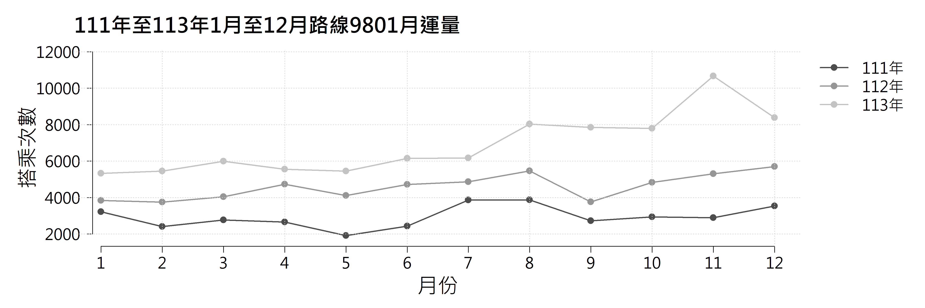
圖 1.1.3 111年至113年1月至12月路線9801月運量
從圖 1.1.3來看，市區觀光循環線－路線9801(臺東轉運站-臺東火車站)占113年總運量的55%(詳見表1.1.1)，在113年各月的運量皆有成長，尤其是11月大幅成長了近100%，可見在由臺東市主辦的「出發吧來臺東演唱會」、「東海岸旗魚季」、「臺東海濱音樂節」等活動，成功吸引許多外縣市民眾前來臺東遊玩，僅9801一條路線，就貢獻了80%總運量的年成長。
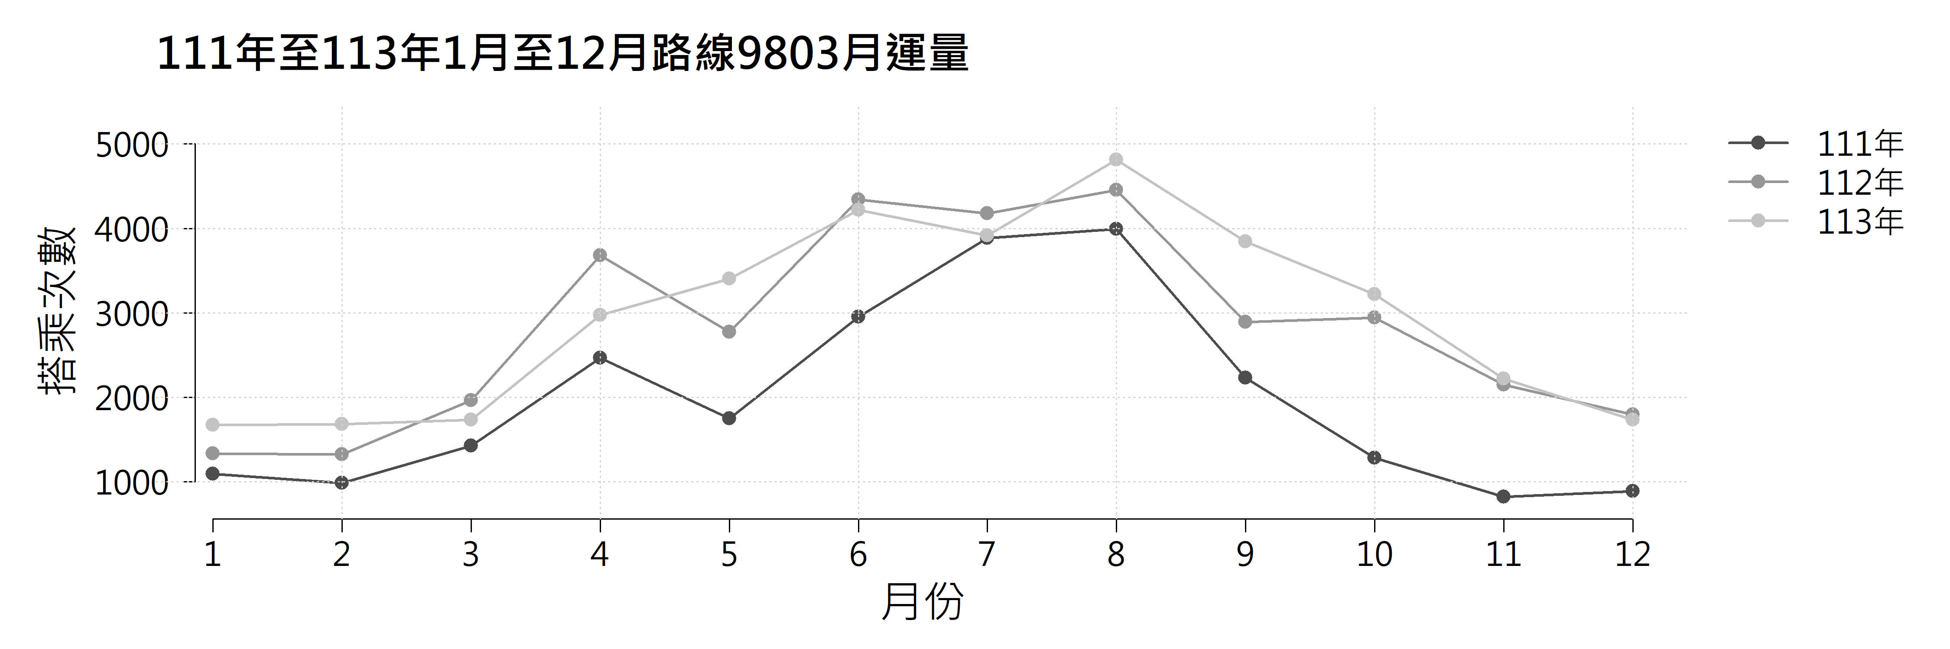
圖 1.1.4 111年至113年1月至12月路線9803月運量
從圖1.1.4來看，陸海空線A－路線9803(小野柳-臺東火車站)，搭乘次數的高峰在暑假期間，搭乘次數的淡旺季明顯，在113年搭乘次數的成長並不明顯，推測原因為市場飽和或客群穩定，若此路線已經達到一定的市場飽和，且搭乘族群以固定客群(如當地居民或重複遊客)為主，則搭乘次數的增長可能會趨於平穩，難以顯示顯著增長。
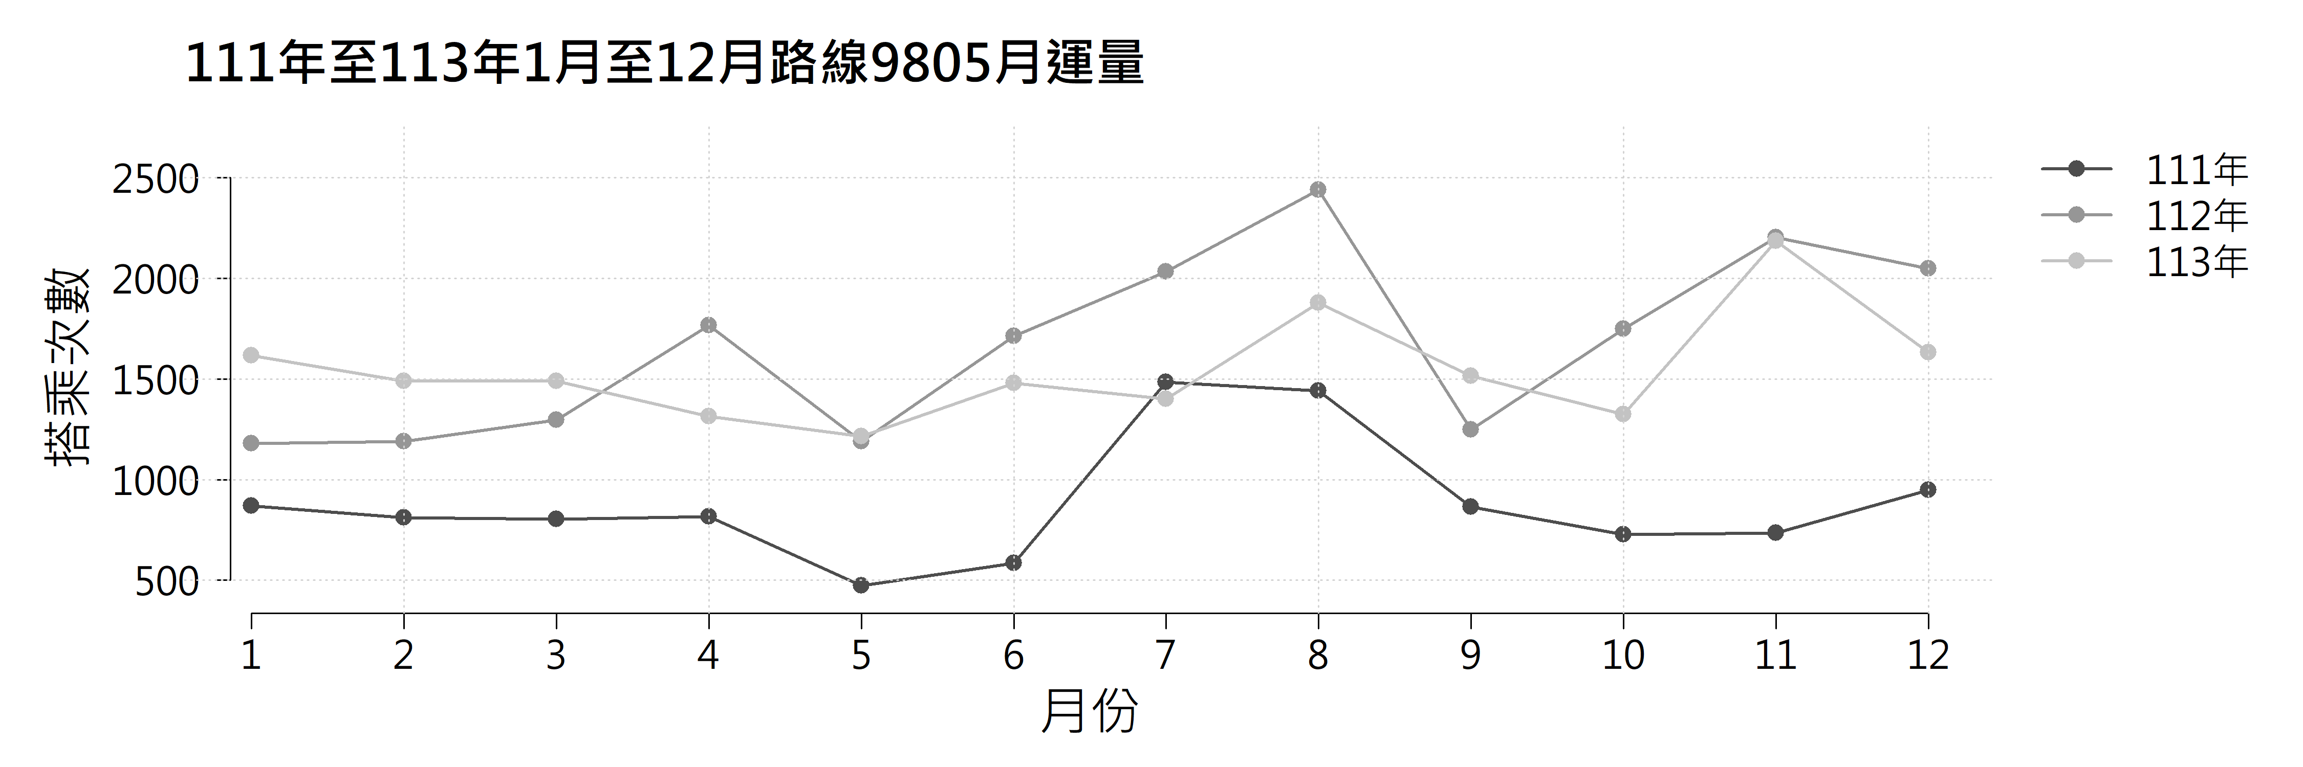
圖 1.1.5 111年至113年1月至12月路線9805月運量
從圖1.1.5來看，陸海空線B－路線9805(臺東轉運站-臺東火車站)，搭乘次數的高峰期主要落於暑假、連假及大型活動之時間點。
這些時間段通常吸引大量的觀光人潮和返鄉旅客，尤其是連假和大型活動期間，會有更多人選擇公共運輸以便於避免交通壅塞。
此外，暑假期間，學生族群及家庭旅遊是主要的搭乘群體，促使搭乘需求大幅上升。
而大型活動如音樂節，則會吸引大量的遊客與參與者，進一步推動搭乘量的上升。
這些時間段的搭乘高峰，反映了臺東地區觀光及特殊活動對公共運輸需求的顯著影響。

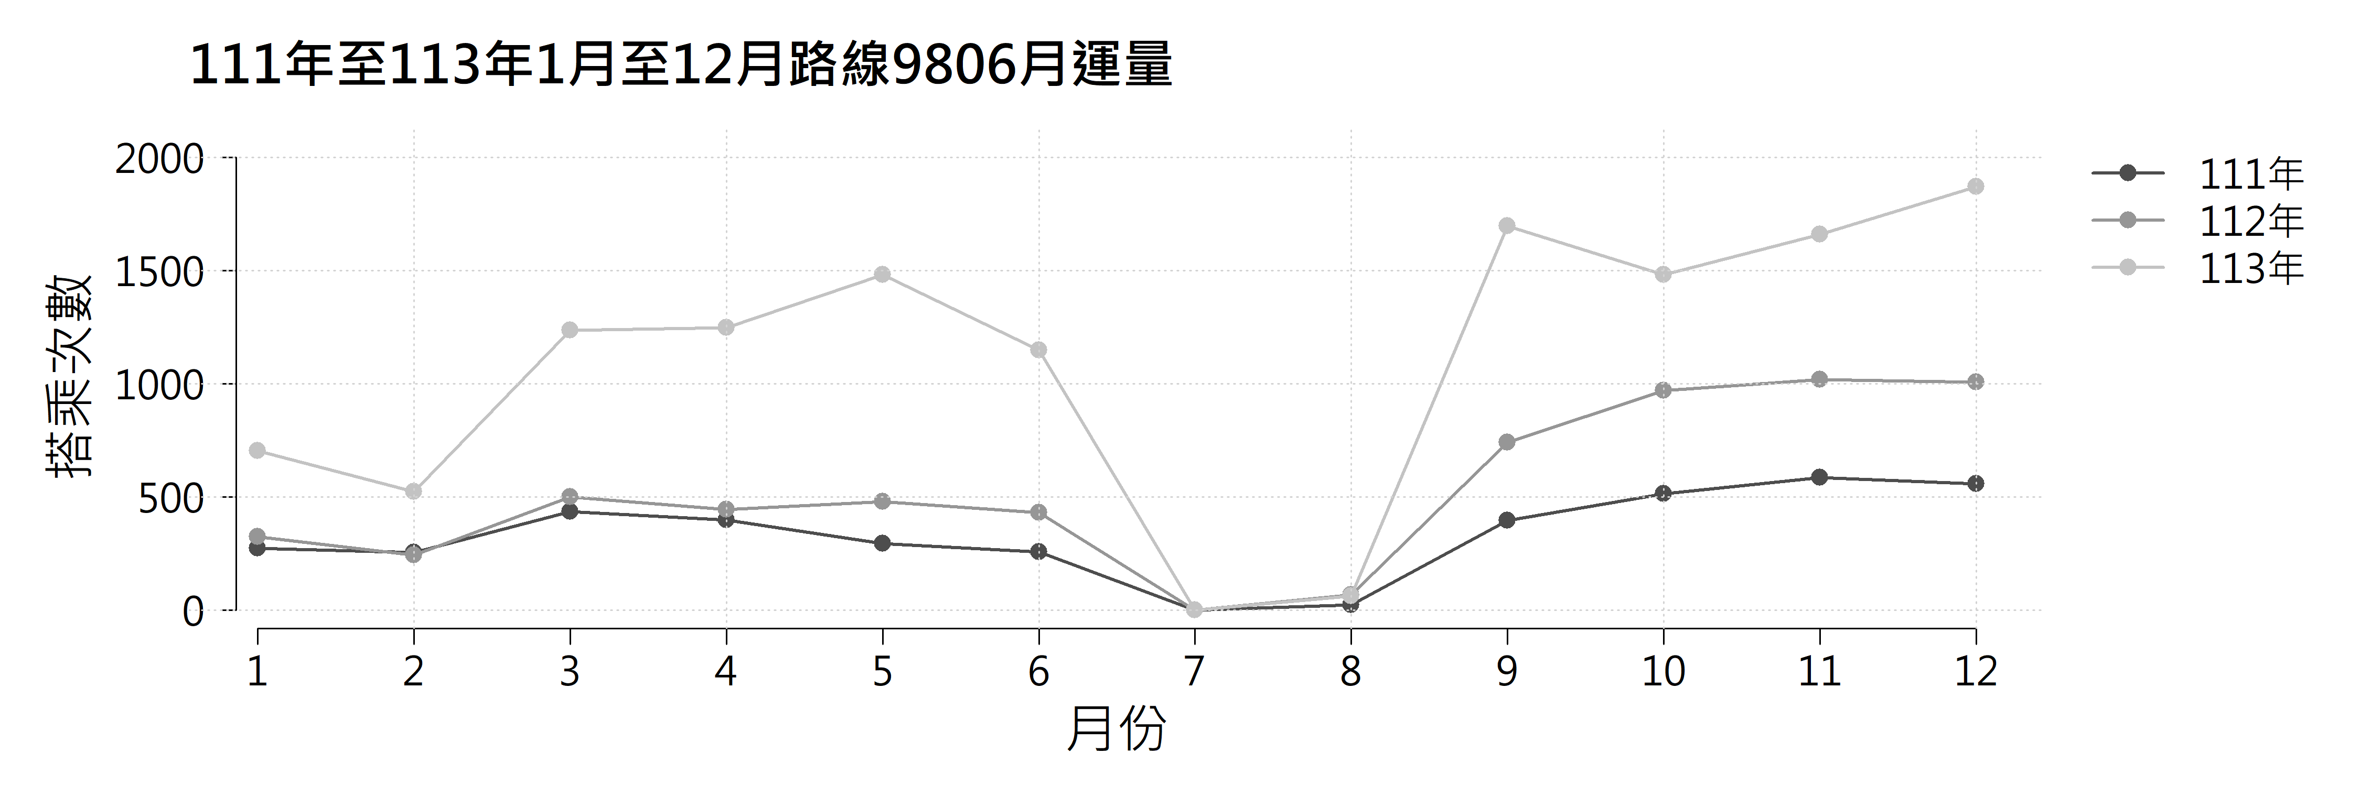
圖 1.1.6 111年至113年1月至12月路線9806月運量
從圖1.1.6來看，陸海空線C－路線9806(臺東火車站-臺東航空站)，行經公東高工、臺東專科學校、康樂國小，為許多學生通勤的路線，這條路線的班次安排主要集中在學校開學期間，符合學生的上下學時間。
然而，值得注意的是，該路線在暑假期間(7、8月)會暫停運行，視具體的假期安排而定。
這樣的運行模式反映了學生客群的需求波動，並且也顯示出臺東地區學生群體對於公共交通的依賴性，尤其是在學期中。
假期期間，由於學生的通勤需求大幅下降，因此路線班次會暫停，以減少運營成本。

1.2 震後、颱風等極端事件之運量變化分析
113年4月3日上午7時58分花蓮發生芮氏規模7.2強震，造成多人傷亡，另有多棟房屋倒塌，許多道路、橋梁、維生管線、學校等基礎設施受到不同程度的損毀。臺東地區首當其衝的是觀光業，因地震造成交通中斷，使遊客不易於往返臺東。
而台灣8到10月是颱風的好發期，臺東地區位處島嶼東面，經常受到颱風的影響，而颱風假也會造成客運停駛，在113年7月受到「凱米」颱風的影響，9月受到「山陀兒」颱風的影響，10月受到「康芮」颱風的影響。
由於地震或颱風的原因導致臺東的觀光產業損失嚴重，因此想藉由分析運量變化了解客運搭乘人數以及政策施行上是否有效提升整體載運量。

利用折線圖對總運量進行分析，觀察112年和113年之間不同路線運量變化趨勢，以路線9801、9803、9805及9806為例。
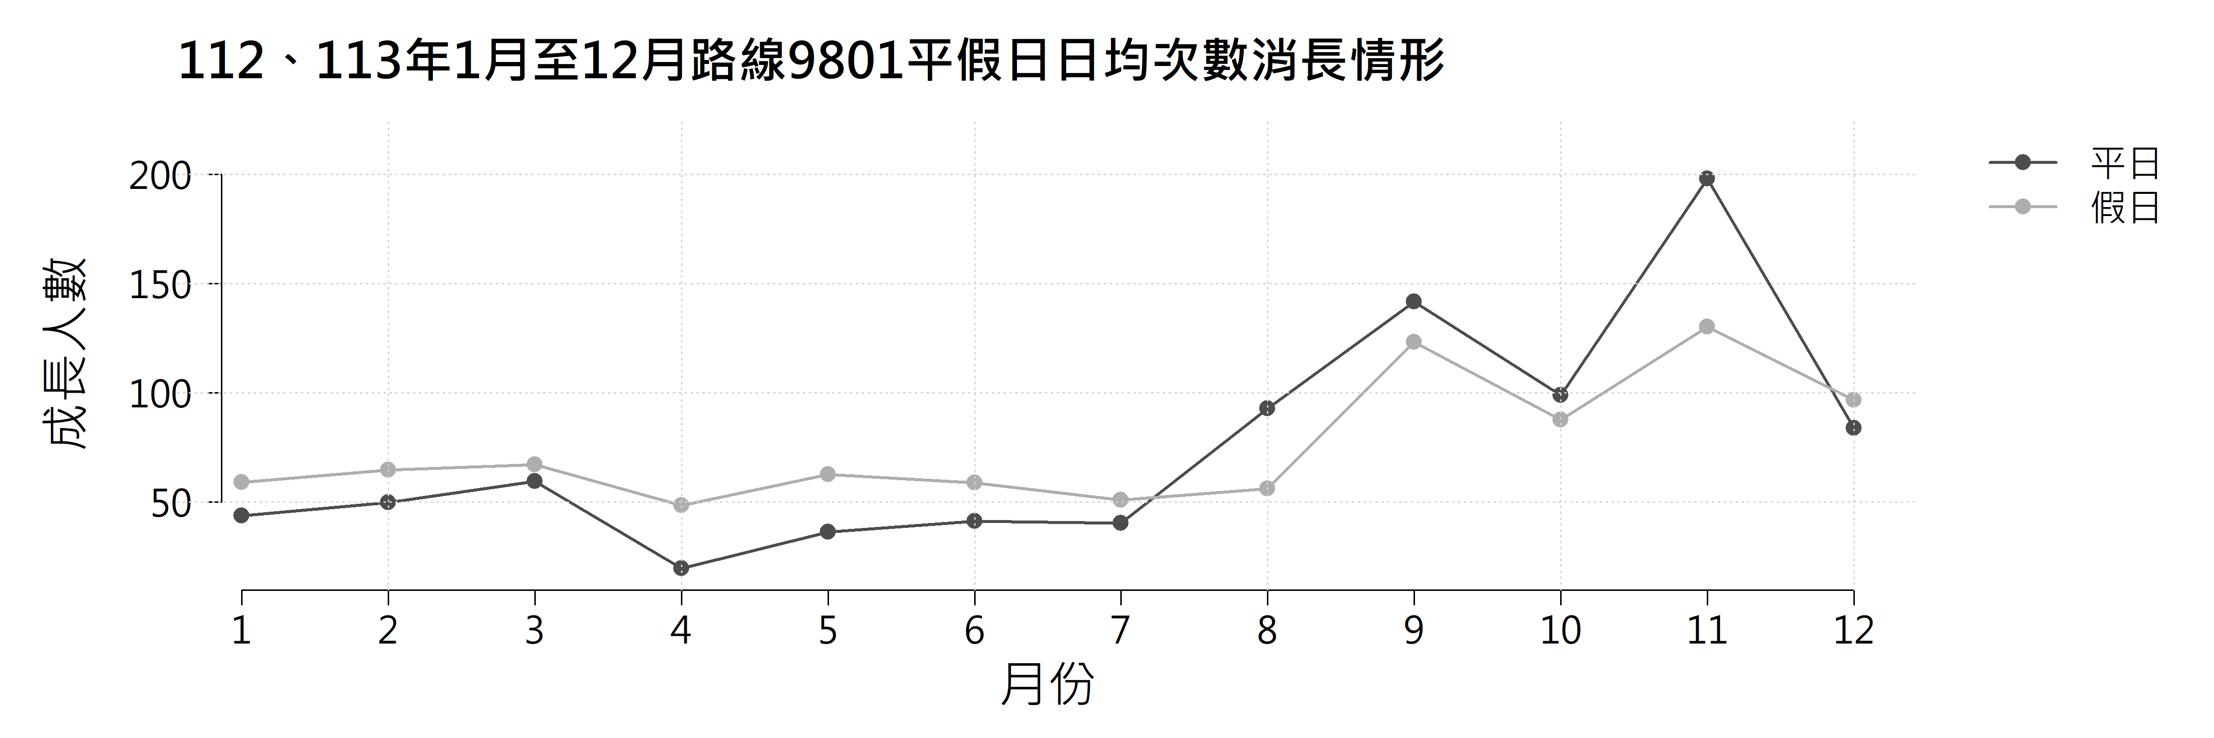
圖1.2.1 112、113年臺東區域市區客運路線9801震後分析折線圖
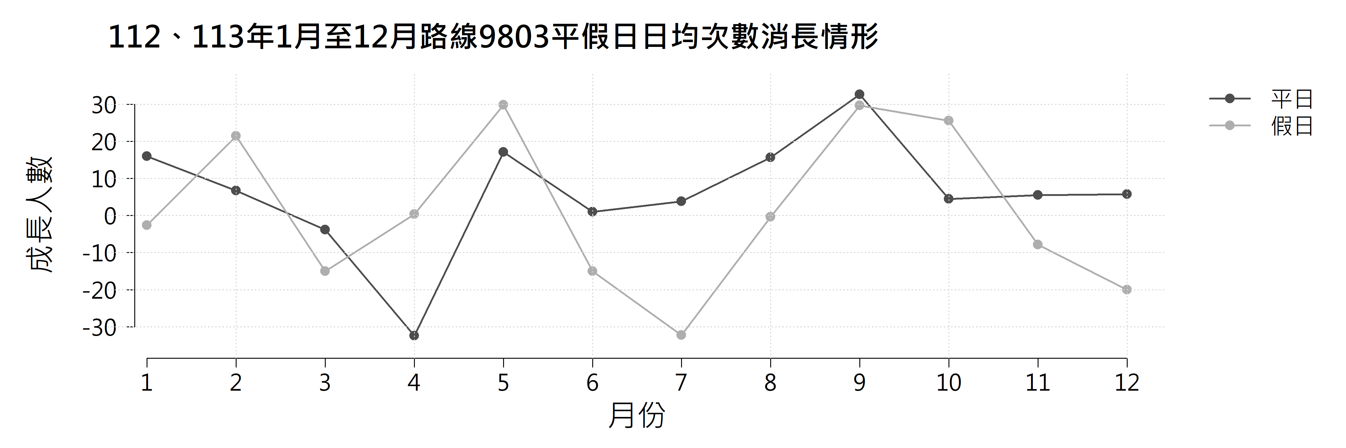
圖1.2.2 112、113年臺東區域市區客運路線9803震後分析折線圖
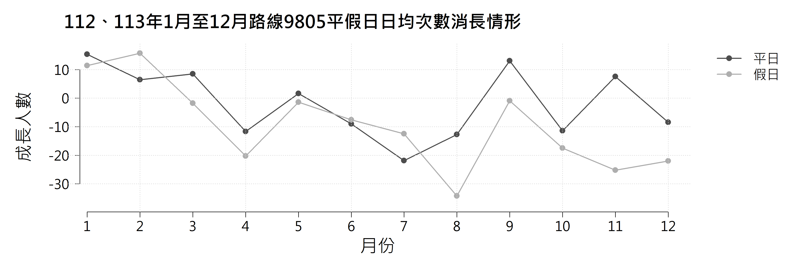
圖1.2.3 112、113年臺東區域市區客運路線9805震後分析折線圖
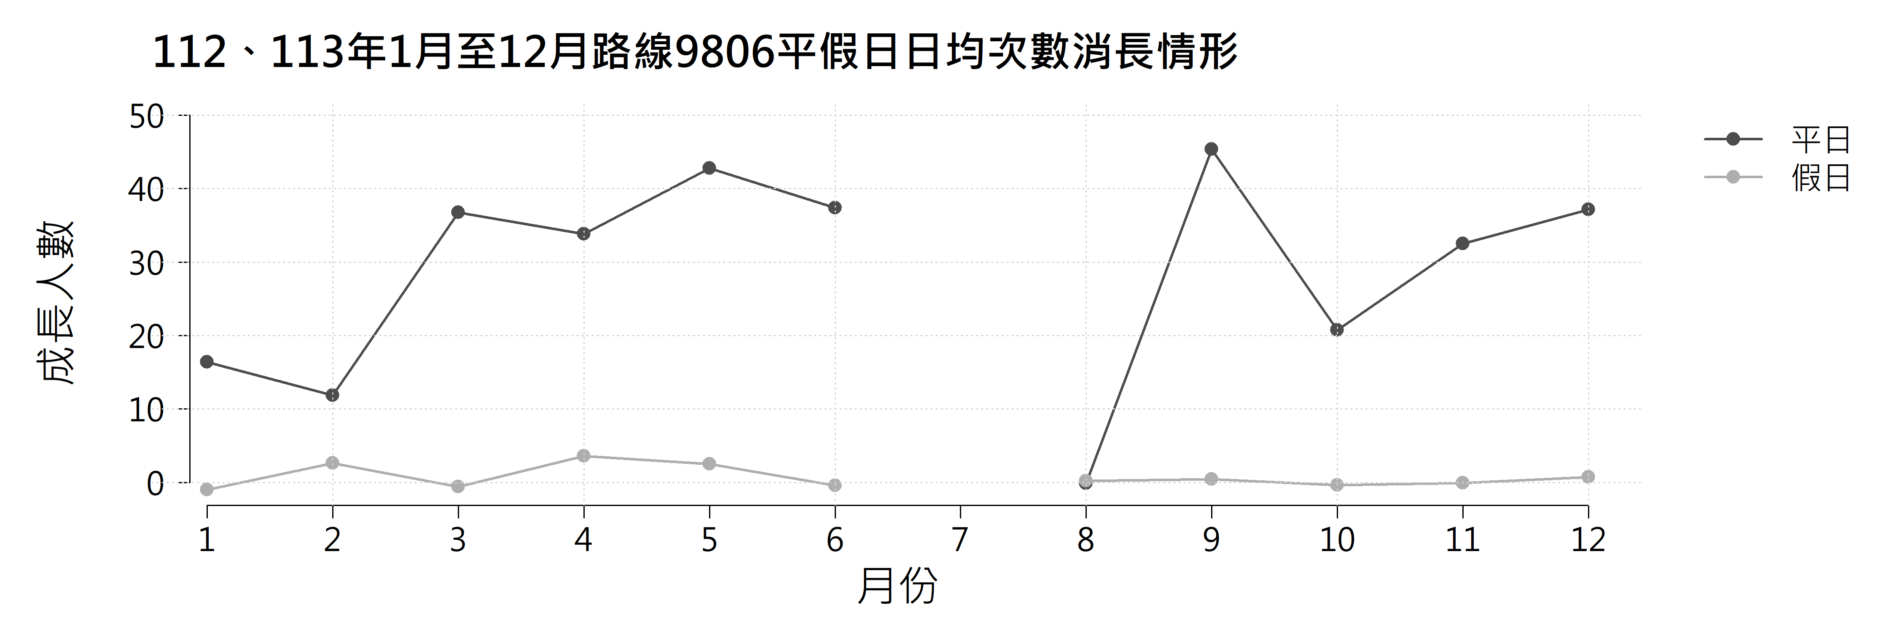
圖1.2.4 112、113年臺東區域市區客運路線9806震後分析折線圖

市區觀光循環線－路線9801(臺東轉運站-臺東火車站)：113年與112年相比，不論平日或假日皆有成長的趨勢，其中4月的運量成長較少，推測是受到假期效應與節日安排的影響，4月的主要假期是清明及兒童節連續假期，但由於清明假期通常較短，且大部分人會選擇返鄉掃墓或安排短途旅行，可能未能形成大規模的觀光需求；10月的運量成長較少推測是受到「康芮」颱風的影響。
陸海空線A－路線9803(小野柳-臺東火車站)：這是一條偏向暑期(7、8月)的搭乘次數才較熱絡的路線，113年與112年相比，平日的部分，可以看出原本暑期的季節，並無成長，假日的部分更甚至有些微衰退，可推測出是國旅人數下降所致，不過在5、6月及9月的平日及假日都有成長，可見這條路線有更多客群加入搭乘，不只屬於暑假的觀光客。
陸海空線B－路線9805(臺東轉運站-臺東火車站)：113年與112年相比，4月大幅下降的部分可推測是受到清明假期所導致，由於天氣炎熱，民眾改以私人車輛作為交通工具，而非使用公車；8月大幅下降的部分推測是在112年受到「卡努」和「蘇拉」兩個颱風的影響，導致搭乘次數大幅下降，儘管在113年時沒發生什麼極端事件，但因112年搭乘次數太低，所以在途中才會呈現出大幅下降的趨勢。
陸海空線C－路線9806(臺東火車站-臺東航空站)：113年與112年相比除暑假期間停駛外，平日部分皆有向上成長的趨勢；假日的部分則差異較為不明顯，推測為該路線概括3所學校及1處住宅區，是民眾作為通勤的主要大眾運輸工具。

1.3 票種及客群分析
為求方便整理，將屬同樣性質的票種重新定義並更正為五大票種，分別是一般票、孩童票、陪伴票、敬老票及學生票，詳細的分類規則如表1.1.2所示，皆已統一重新定義名稱，規則與此表亦同。

表1.1.2 票種重新定義規則
票種 | 票種定義
QR一般 | 一般票
其他普通卡
高市一般卡
其他學生卡 | 學生票
高市學生卡
其他兒童卡 | 優待票
其他陪伴卡
其他愛心卡
其他敬老卡
高市陪伴全
高市博愛卡
高市敬老卡
臺東 | TPASS
臺東通勤月票
臺東全區公路客運＋全臺鐵

利用分組長條圖對票種進行分析，觀察112年和113年之間不同路線乘客使用的票種占比，以路線9801、9803、9805及9806為例。
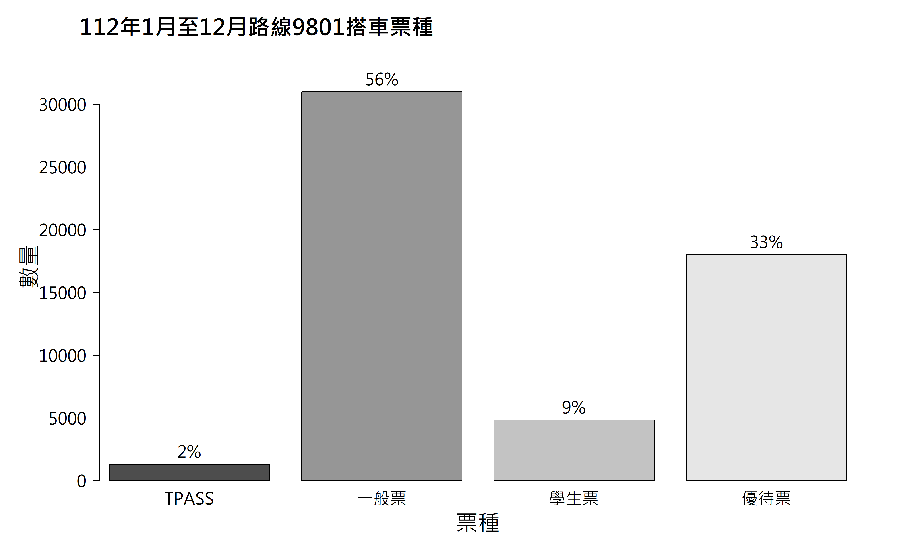
圖1.3.1 112年臺東區域市區客運路線9801票種及客群分析長條圖
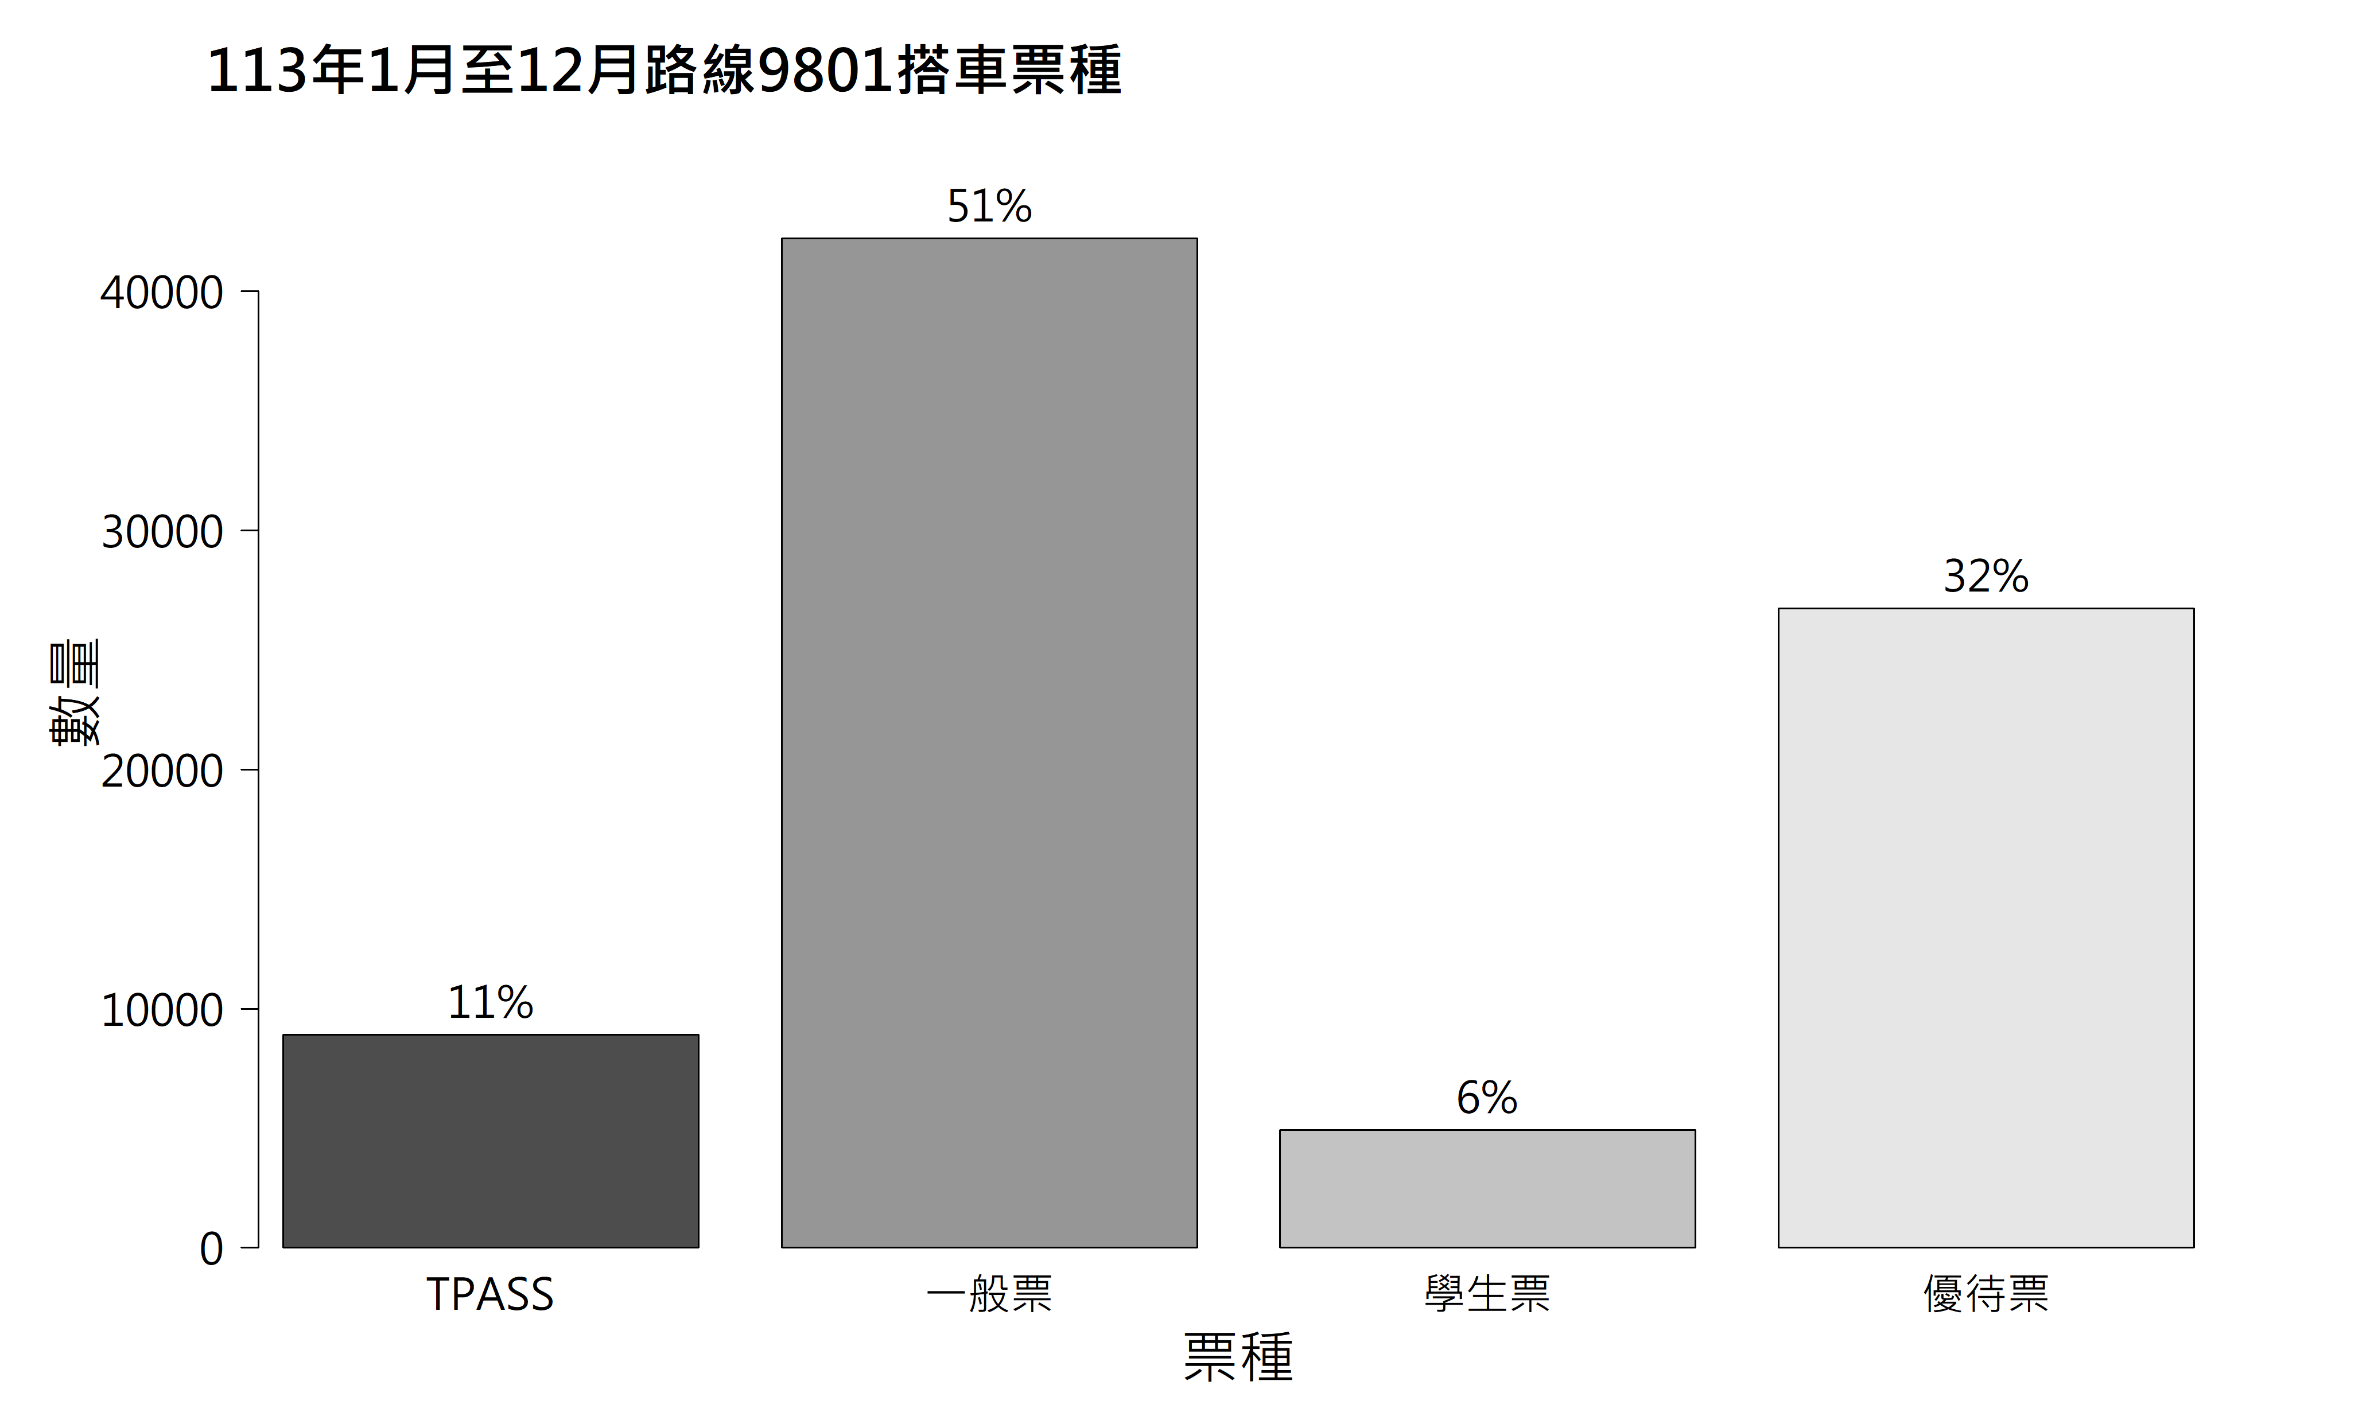
圖1.3.2 113年臺東區域市區客運路線9801票種及客群分析長條圖

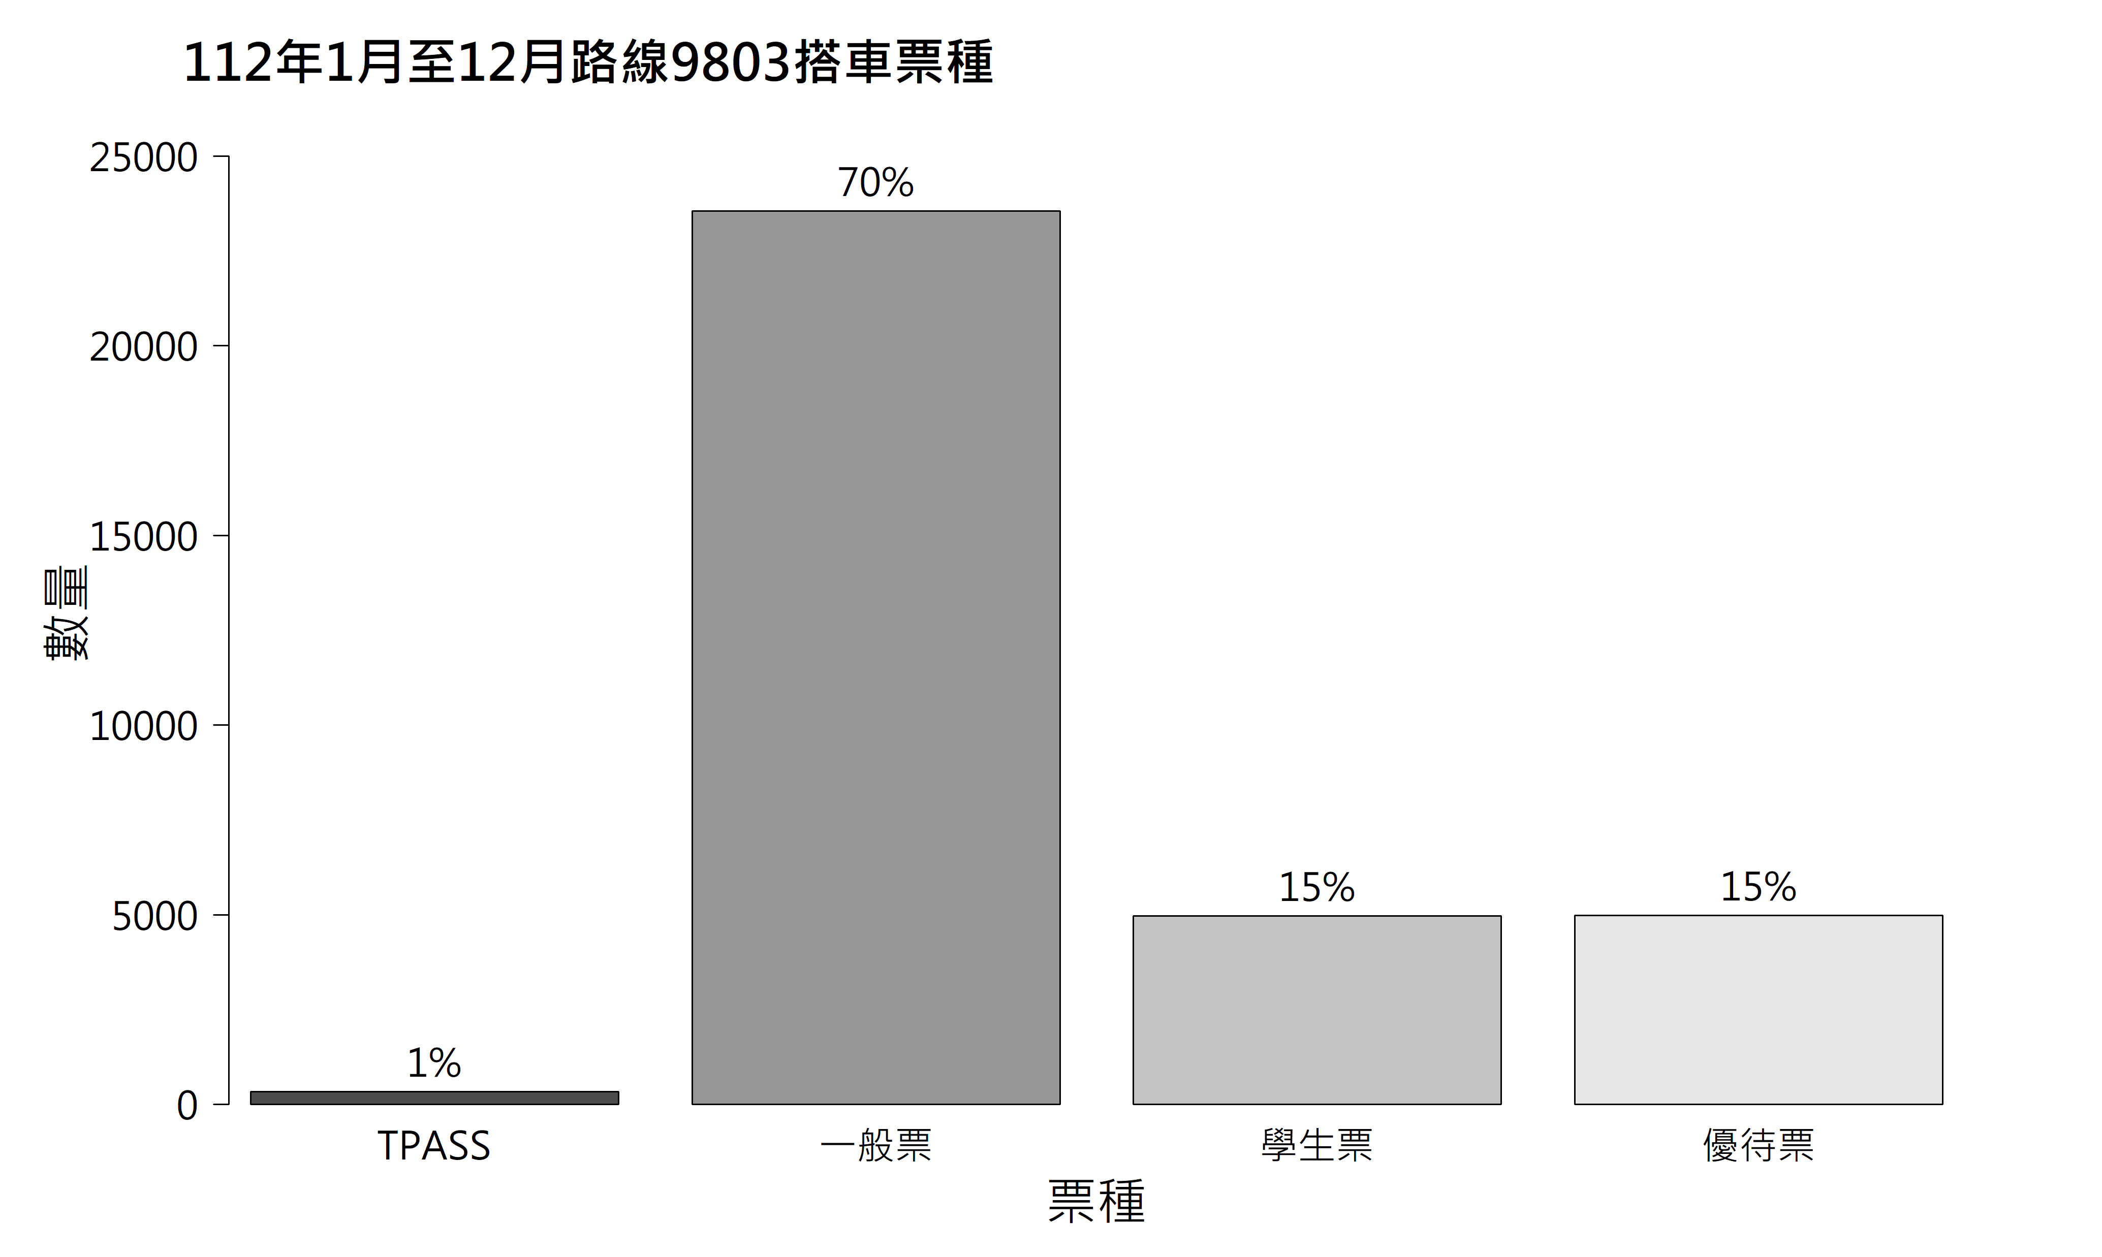
圖1.3.3 112年臺東區域市區客運路線9803票種及客群分析長條圖
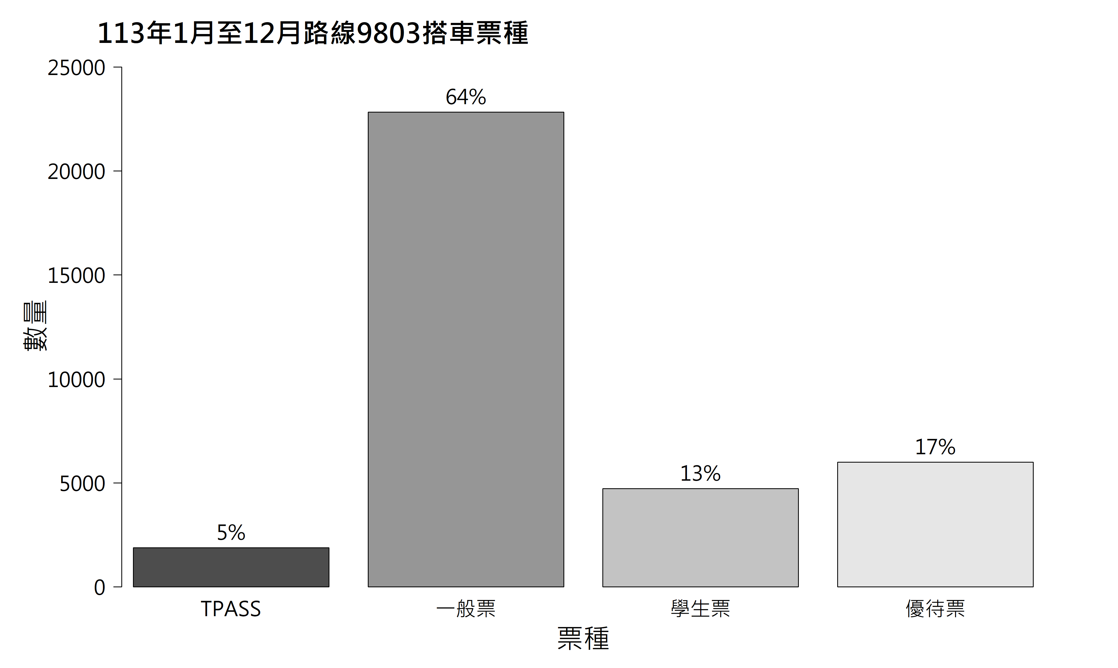
圖1.3.4 113年臺東區域市區客運路線9803票種及客群分析長條圖

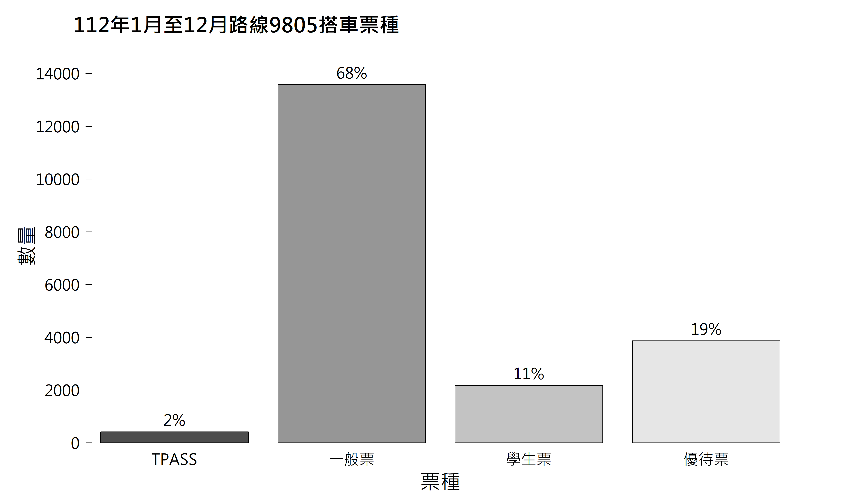
圖1.3.5 112年臺東區域市區客運路線9805票種及客群分析長條圖
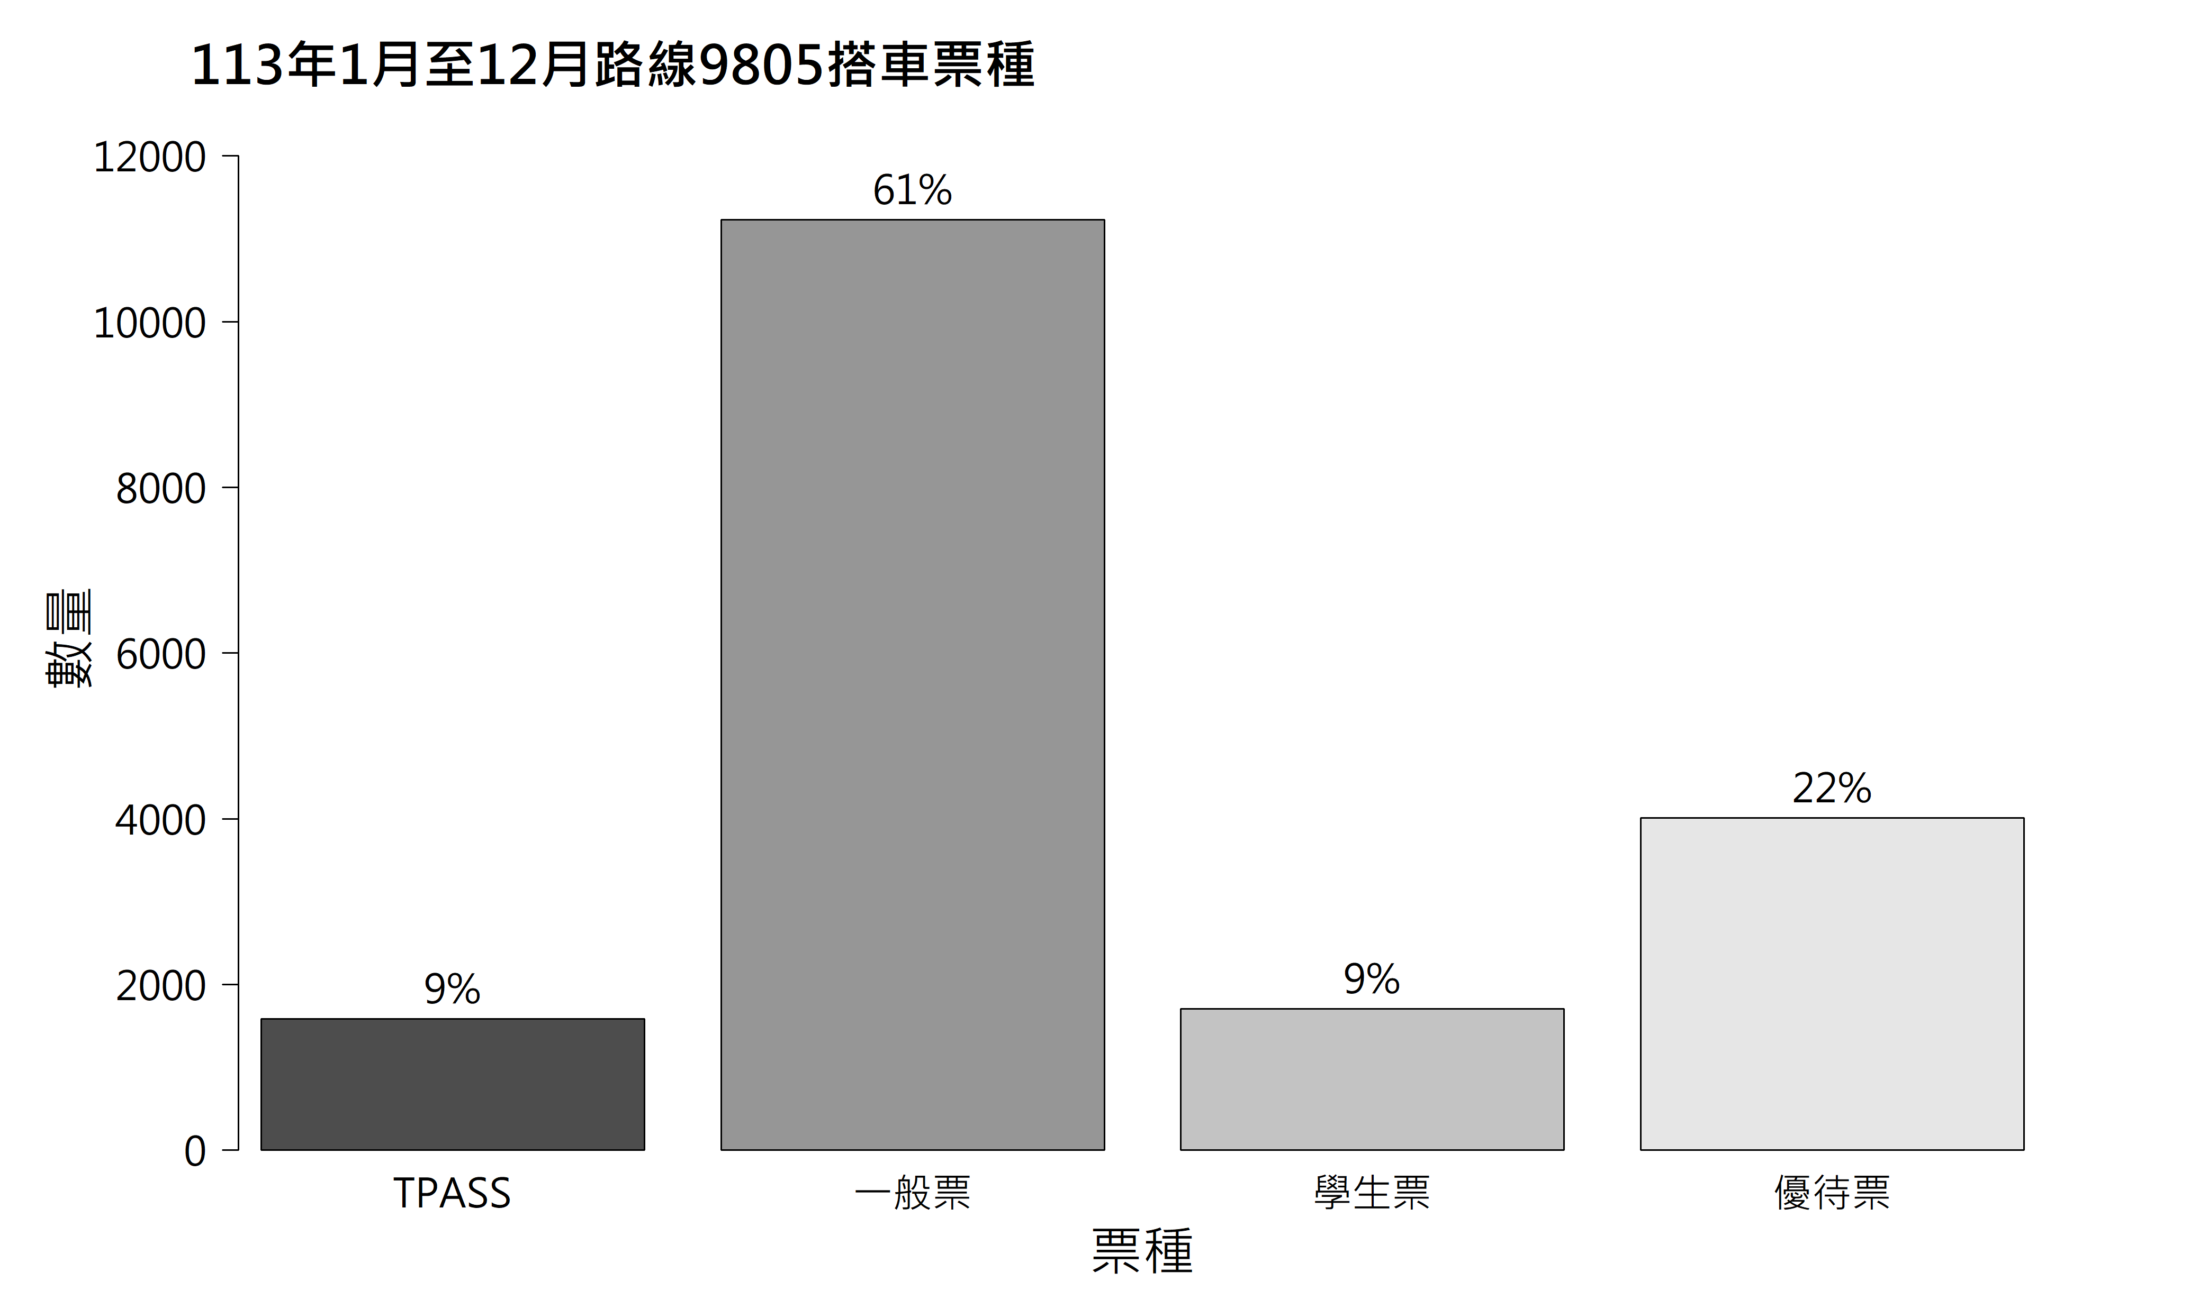
圖1.3.6 113年臺東區域市區客運路線9805票種及客群分析長條圖

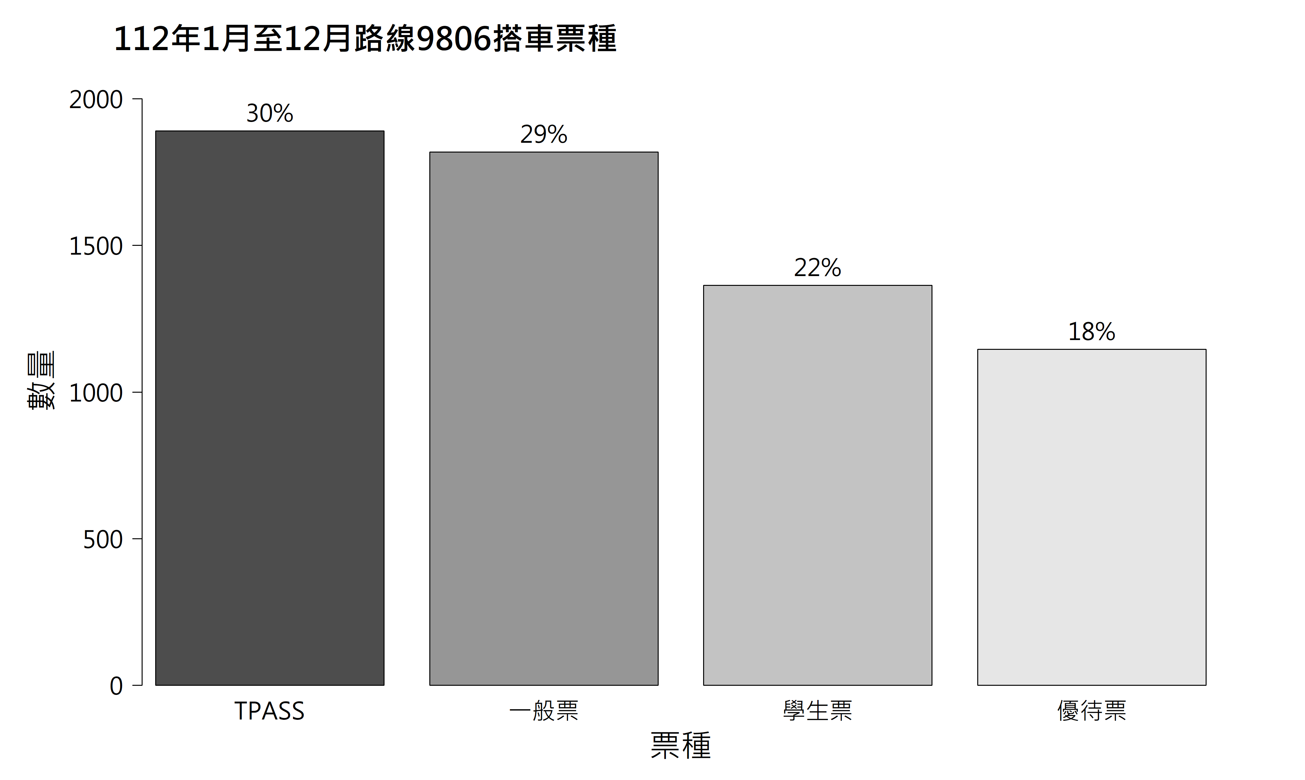
圖1.3.7 112年臺東區域市區客運路線9806票種及客群分析長條圖
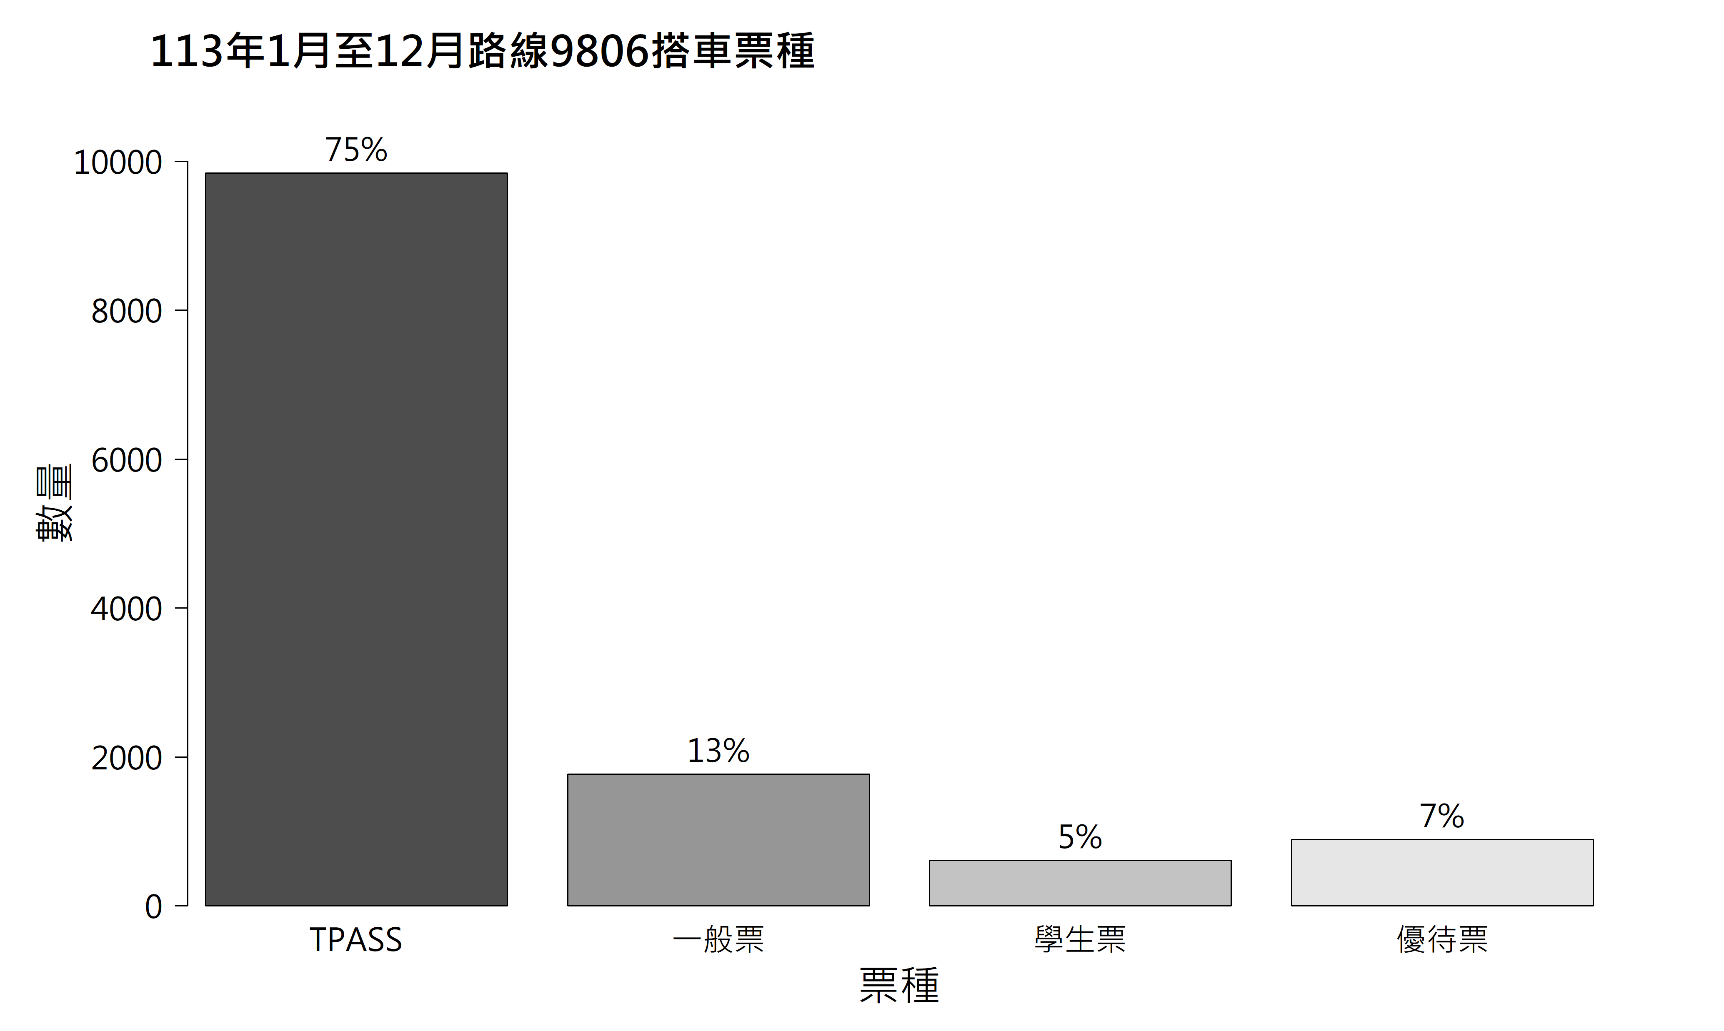
圖1.3.8 113年臺東區域市區客運路線9806票種及客群分析長條圖

從上圖中可以發現TPASS通勤月票使用顯著提升，尤其變化最大的為路線9806，為許多上班族及學生的通勤路線，使用人口成長近五倍，占比達到75%，可推測大部分通勤人口從原本使用一般票及學生票變成使用TPASS，而且也促使更多人加入公車通勤行列，可見TPASS對通勤人口的吸引力很大，未來也可朝上班族及學生族等需要通勤的客群加大推廣力度。

1.4 熱門站點分析
本小節透過熱力圖，分析民眾都從哪一站搭到哪一站。我們也可透過長條圖，分析各路線的上下車熱門站點，及其搭乘票種。圖1.4.1到1.4.4為「113年臺東市區客運上下車站點熱力圖」，橫軸為下車站點，縱軸為上車站點，色彩深淺代表搭乘次數的多寡（越深表示人次越多）：
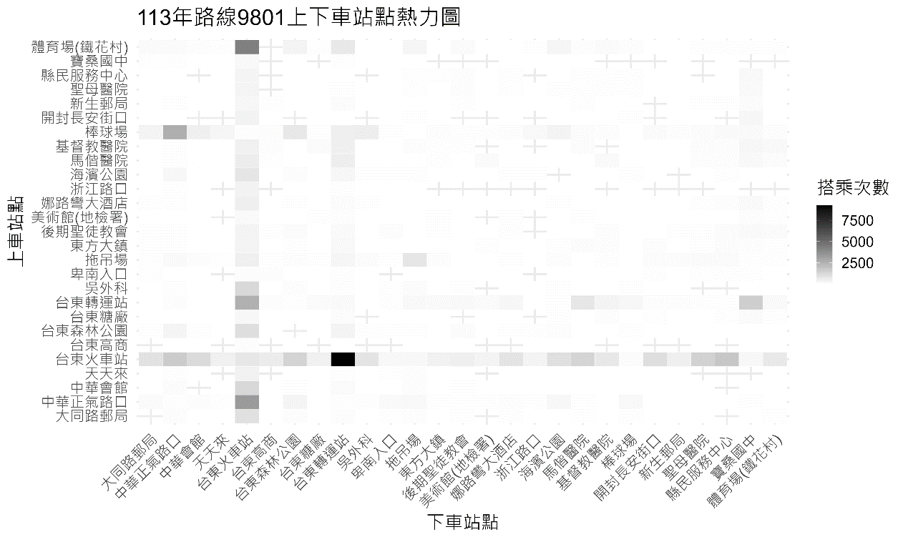
圖1.4.1 113年路線9801上下車站點熱力圖
高熱點區域：「臺東火車站→臺東轉運站」、「臺東轉運站→臺東火車站」、「體育館（鐵花村）→臺東火車站、中華正氣路口」、「中華正氣路口→臺東火車站」、「棒球場→中華正氣路口」。
根據圖 1.4.1，路線9801的搭乘行為主要集中於「臺東火車站」、「臺東轉運站」與「中華正氣路口」等幾個核心站點。
其中，「臺東火車站」與「臺東轉運站」之間呈現出明顯且對稱的雙向高密度流動，這清晰地反映了作為主要對外鐵路門戶與市區內公車總站兩大交通樞紐之間的緊密轉乘關係。為了讓旅客往來市區與火車站更加便捷，市區公車的起訖點也已調整為臺東火車站，凸顯其核心樞紐的地位。
此外，從「體育館（鐵花村）」及「棒球場」流向「臺東火車站」與「中華正氣路口」的搭乘數據，則顯示出交通樞紐與在地休閒、商業區的有效串連。特別是「中華正氣路口」為臺東觀光夜市所在地，此搭乘模式不僅服務了前往運動場館的在地民眾，也成功地將觀光人流引導至主要交通節點，展現了兼顧觀光、通勤與轉乘需求的營運規劃。
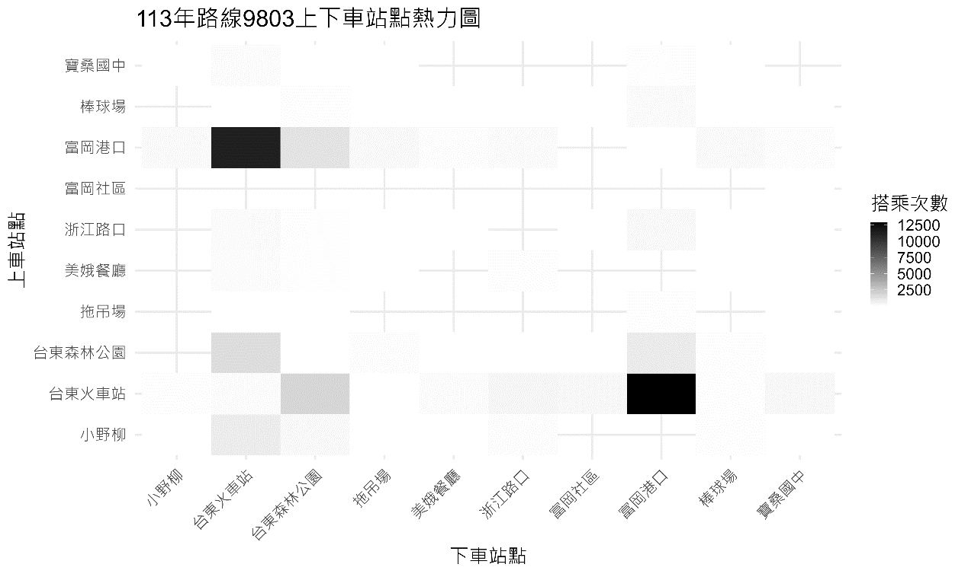圖1.4.2 113年路線9803上下車站點熱力圖
高熱點區域：「臺東火車站→富岡港口」、「富岡港口→臺東火車站」。
根據圖 1.4.2，路線9803的搭乘行為主要集中於「臺東火車站」與「富岡港口」兩個核心站點。
其中，「臺東火車站」與「富岡港口」之間呈現出明顯且對稱的雙向高密度流動，這清晰地反映了作為臺東市主要鐵路門戶與離島交通樞紐之間的緊密轉乘關係。臺東火車站作為東部幹線的重要車站，承擔著來自全台各地旅客的集散功能，而富岡漁港則是前往綠島、蘭嶼等離島觀光的唯一海運門戶。
富岡漁港位於臺東市富岡里，距離臺東市區約6公里，是臺東縣內第二大漁港，僅次於成功漁港。該港不僅保有傳統漁業功能，更重要的是成為台灣本島對蘭嶼、綠島等離島交通的唯一港口。由於近年來東海岸觀光事業興盛，綠島、蘭嶼等離島成為台灣特有的觀光景點，加上賞鯨、海釣等活動熱潮，使得富岡漁港成為前往這些觀光據點的重要樞紐。
這個搭乘模式展現了明顯的觀光導向特徵。從臺東火車站到富岡港口的流動，主要服務準備前往離島觀光的旅客；而從富岡港口返回臺東火車站的流動，則是離島歸來旅客準備搭乘火車返回各地的需求。路線9803有效地串聯了陸路交通與海路交通的轉換點，滿足了觀光客「火車+船舶」的複合運輸需求，展現了兼顧觀光服務與轉乘便利的營運規劃效益。
此外，富岡漁港周邊還擁有小野柳、加路蘭風景區等觀光資源，進一步強化了該地區作為東海岸觀光起點的地位，這也解釋了為何該路線能維持穩定且對稱的雙向客流特徵。
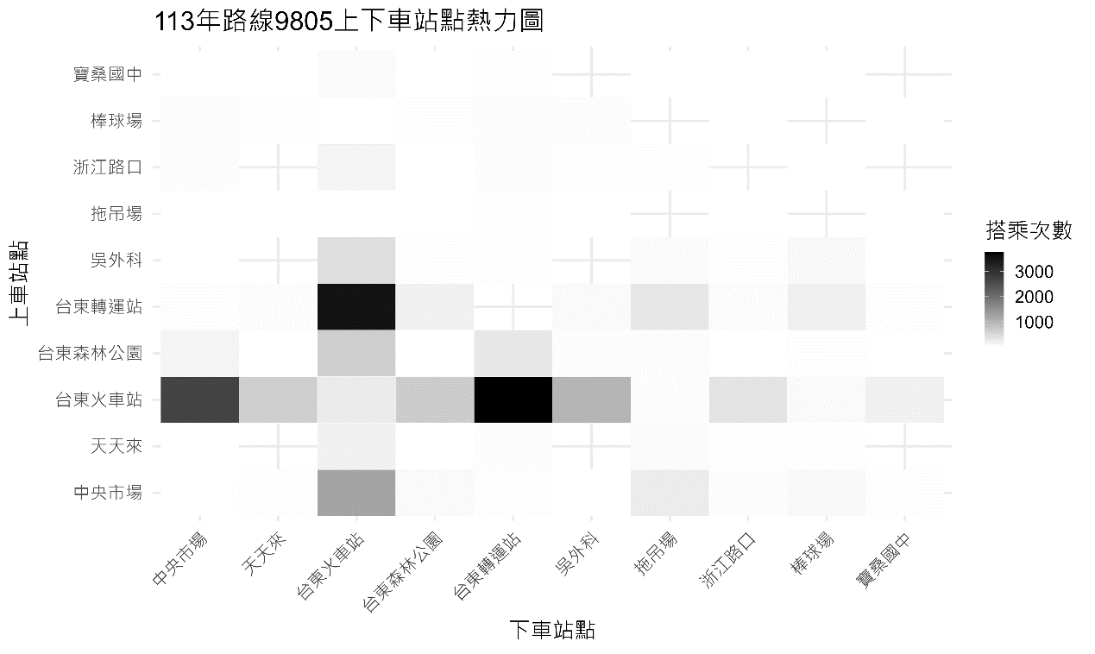
圖1.4.3 113年路線9805上下車站點熱力圖
高熱點區域：「臺東火車站→臺東轉運站」、「臺東轉運站→臺東火車站」、「臺東火車站→中央市場」、「中央市場→臺東火車站」。
根據圖 1.4.3，路線9805的搭乘行為主要集中於「臺東火車站」、「臺東轉運站」與「中央市場」等幾個核心站點。
其中，「臺東火車站」與「臺東轉運站」之間呈現出明顯且對稱的雙向高密度流動，這清晰地反映了作為主要對外鐵路門戶與市區內公車總站兩大交通樞紐之間的緊密轉乘關係。這種搭乘模式與其他路線相似，顯示出臺東市區公車系統中，火車站與轉運站間的轉乘需求一直是各路線的重要客流基礎。
從「臺東火車站→中央市場」的搭乘數據顯示，路線9805有效地串聯了交通樞紐與臺東市區重要的傳統商業中心。臺東市中央市場於民國52年啟用，目前共有249個攤位，是臺東市內最重要的菜市場，販售各式生鮮、肉品及生活所需商品。這個搭乘模式主要服務前往傳統市場購物的民眾，特別是從外地搭乘火車抵達臺東的旅客，能夠便利地前往體驗在地市場文化。
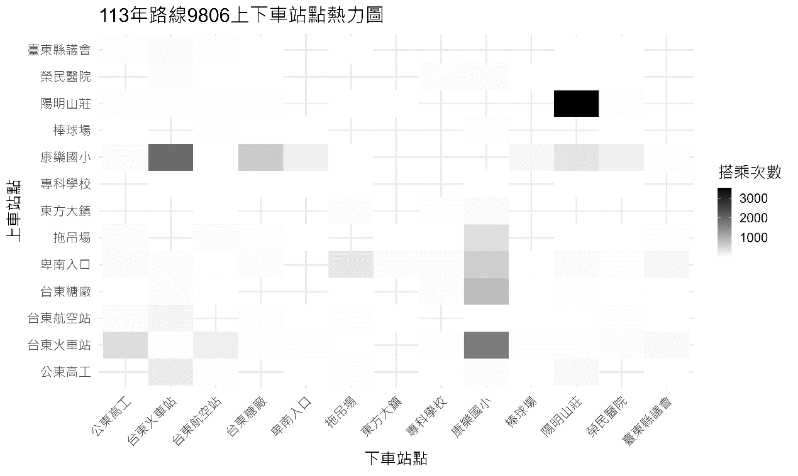
圖1.4.4 113年路線9806上下車站點熱力圖
高熱點區域：「臺東火車站→康樂國小」、「康樂國小→臺東火車站」。
根據圖 1.4.4，路線9806的搭乘行為主要集中於「臺東火車站」、「康樂國小」與「陽明山莊」等幾個核心站點。
從「臺東火車站→康樂國小」的搭乘數據顯示，路線9806有效地串聯了交通樞紐與教育據點。這個搭乘模式主要服務幾個面向的需求：首先是學童的通學接送，特別是從較遠地區搭乘火車到臺東後，需要轉乘公車前往學校的學生；其次是教職員工的通勤需求，讓從外地搭乘火車到臺東工作的教育從業人員能夠便利地到達服務學校。

1.5 小結
路線9801作為臺東市區公車系統的重要組成部分，近年來搭乘人數呈現顯著成長。根據資料分析，臺東市區公車113年搭乘人次較112年增加30%，總計149,872人次，反映出包含路線9801在內的市區公車系統獲得民眾越來越多的認同。
整體而言，路線9801透過連結臺東火車站、臺東轉運站、鐵花村與中華正氣路口等核心站點，在臺東市區形成了以火車站、轉運站為雙核心，鐵花村與中華正氣路口為文創觀光雙引擎的交通服務體系，有效滿足了轉乘、觀光與在地生活需求，展現了兼顧交通樞紐連結與觀光服務的營運規劃效益。
路線9803具有穩定的觀光客流，但近年來離島觀光也面臨一些挑戰。2024年4月花蓮0403地震，適逢清明連假，地震導致的土石流截斷了北迴鐵路，間接導致到綠島和蘭嶼旅遊人數比同期大幅減少。除此之外，綠島和蘭嶼旅遊人數也容易受到颱風影響。這些現象反映出離島觀光容易受到天候因素影響的脆弱性。同時，疫情解除後國人出國旅遊增加，也對國內旅遊產生排擠效應。觀光業者分析，由於出國旅遊費用現在與國旅差不多，在疫情解除後，國人會選擇出國旅遊，這進一步壓縮了離島觀光的客源。
路線9805與臺東市區循環線具有許多重疊的站點，形成了互補性的服務網絡。這種重疊設計使得乘客在主要站點間擁有更多選擇，特別是在「臺東火車站」與「臺東轉運站」之間的移動上，路線9805與市區循環線形成了雙重保障。市區循環線採用順循環班次每小時整點自火車站發車，逆循環班次則為每小時30分發車的密集班表，與路線9805共同提升了核心區域的服務頻率。
路線9806作為臺東市區公車系統的一部分，與普悠瑪客運的陸海空快線形成互補性的服務網絡。普悠瑪客運主要營運陸海空快線及市區循環線，停靠臺東主要交通站包括機場、火車站、富岡港口及臺東轉運站，並涵蓋森林公園及小野柳等景點。這種多層次的公車服務系統，讓路線9806能夠專注於特定區域的深度服務，特別是學區與住宅區的連結。

臺東普悠瑪客運TPASS分析

TPASS搭乘次數趨勢分析
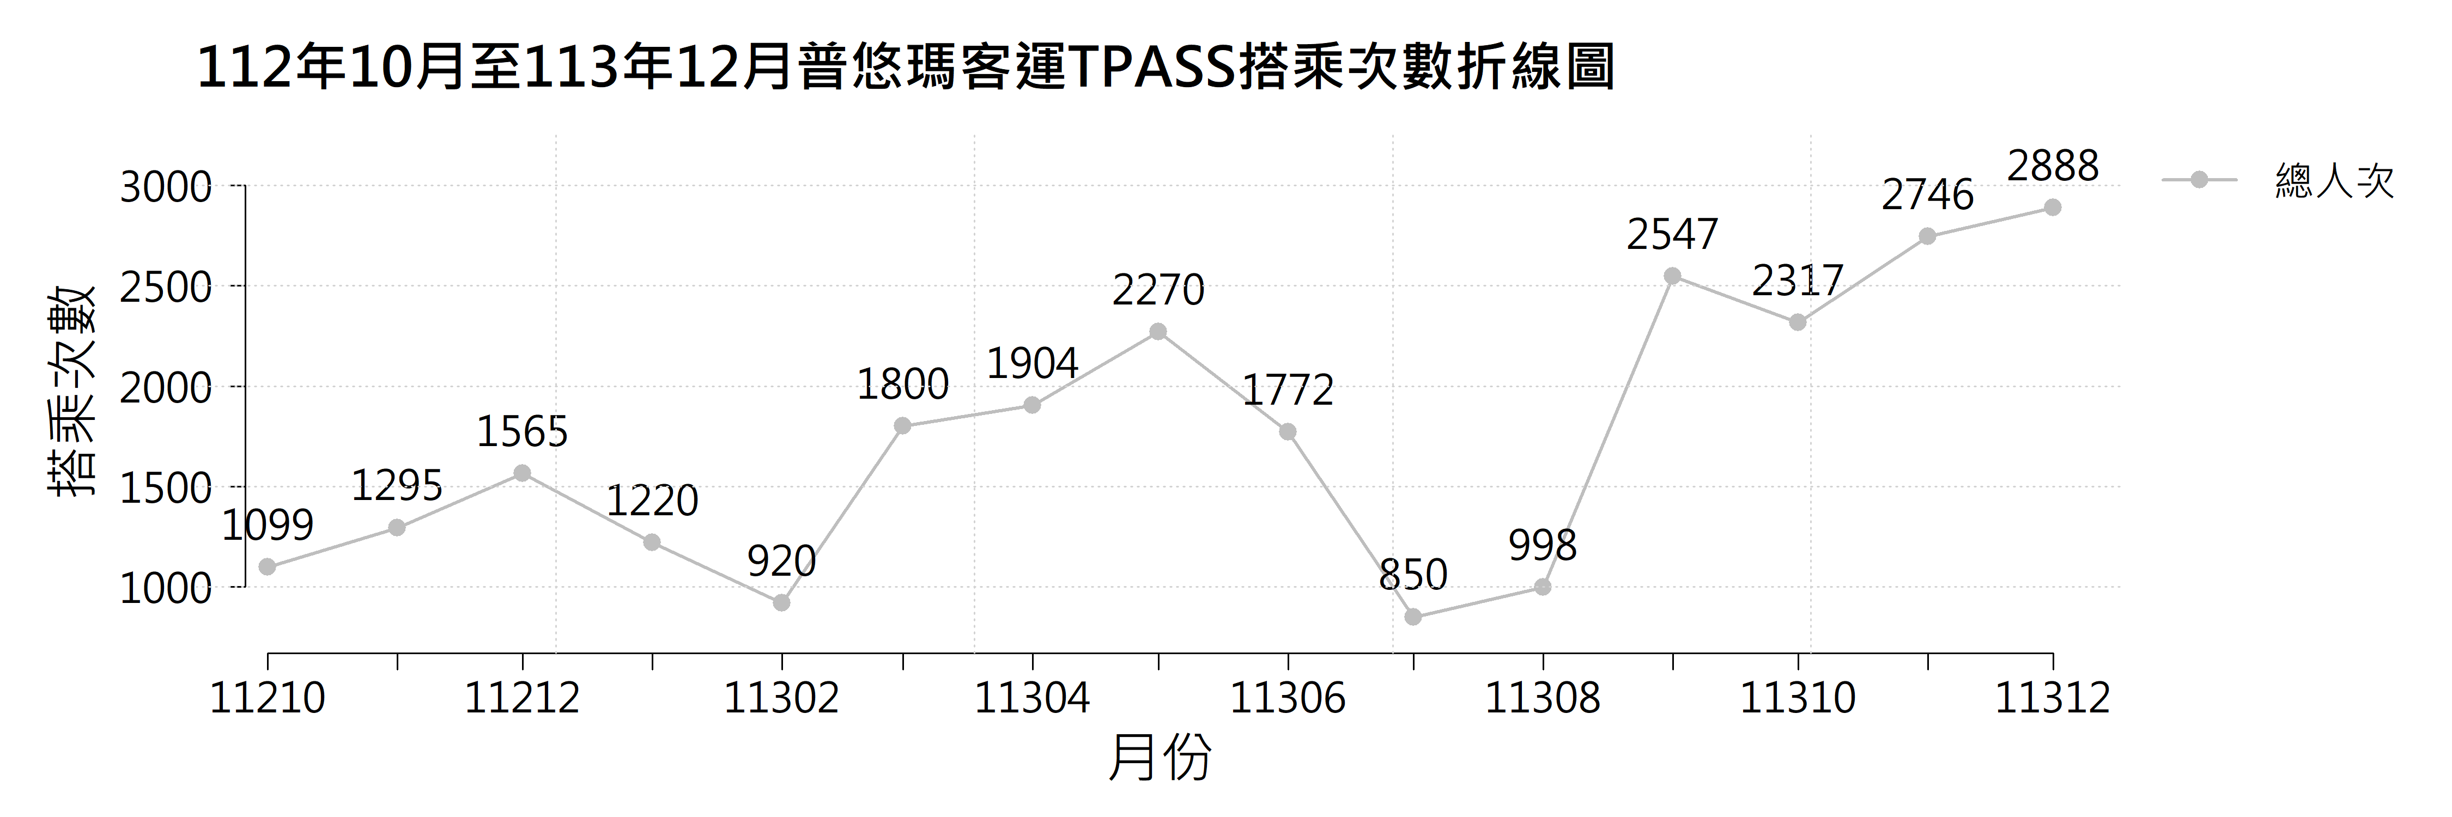
圖 2.1.1 112年10月至113年12月普悠瑪客運TPASS搭乘次數折線圖
自112年10月至113年12月止，TPASS的搭乘次數穩定成長，在各路線TPASS搭乘次數折線圖，也可以看出，TPASS的使用人口型態，有一大部分為學生族群，因此在暑假期間(7、8月) TPASS的搭乘次數呈現陡坡下降。接下來，我們觀察各路線的TPASS搭乘次數：
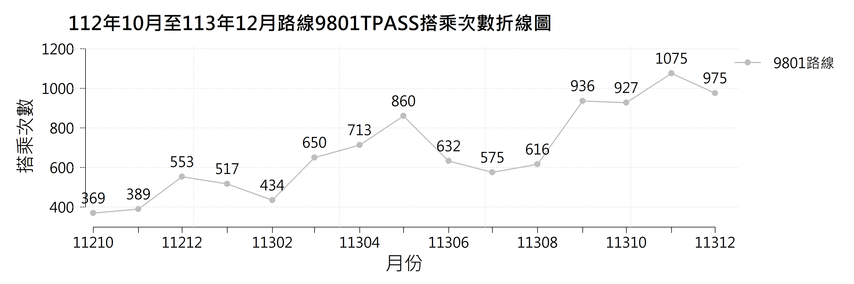
圖 2.1.2 112年10月至113年12月路線9801 TPASS搭乘次數折線圖
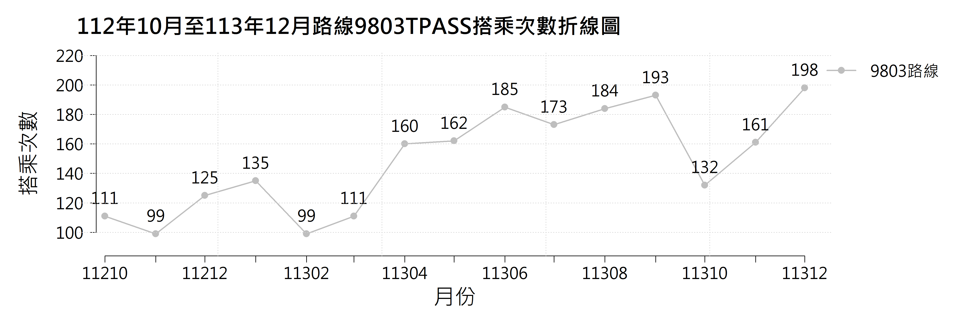
圖 2.1.3 112年10月至113年12月路線9803 TPASS搭乘次數折線圖

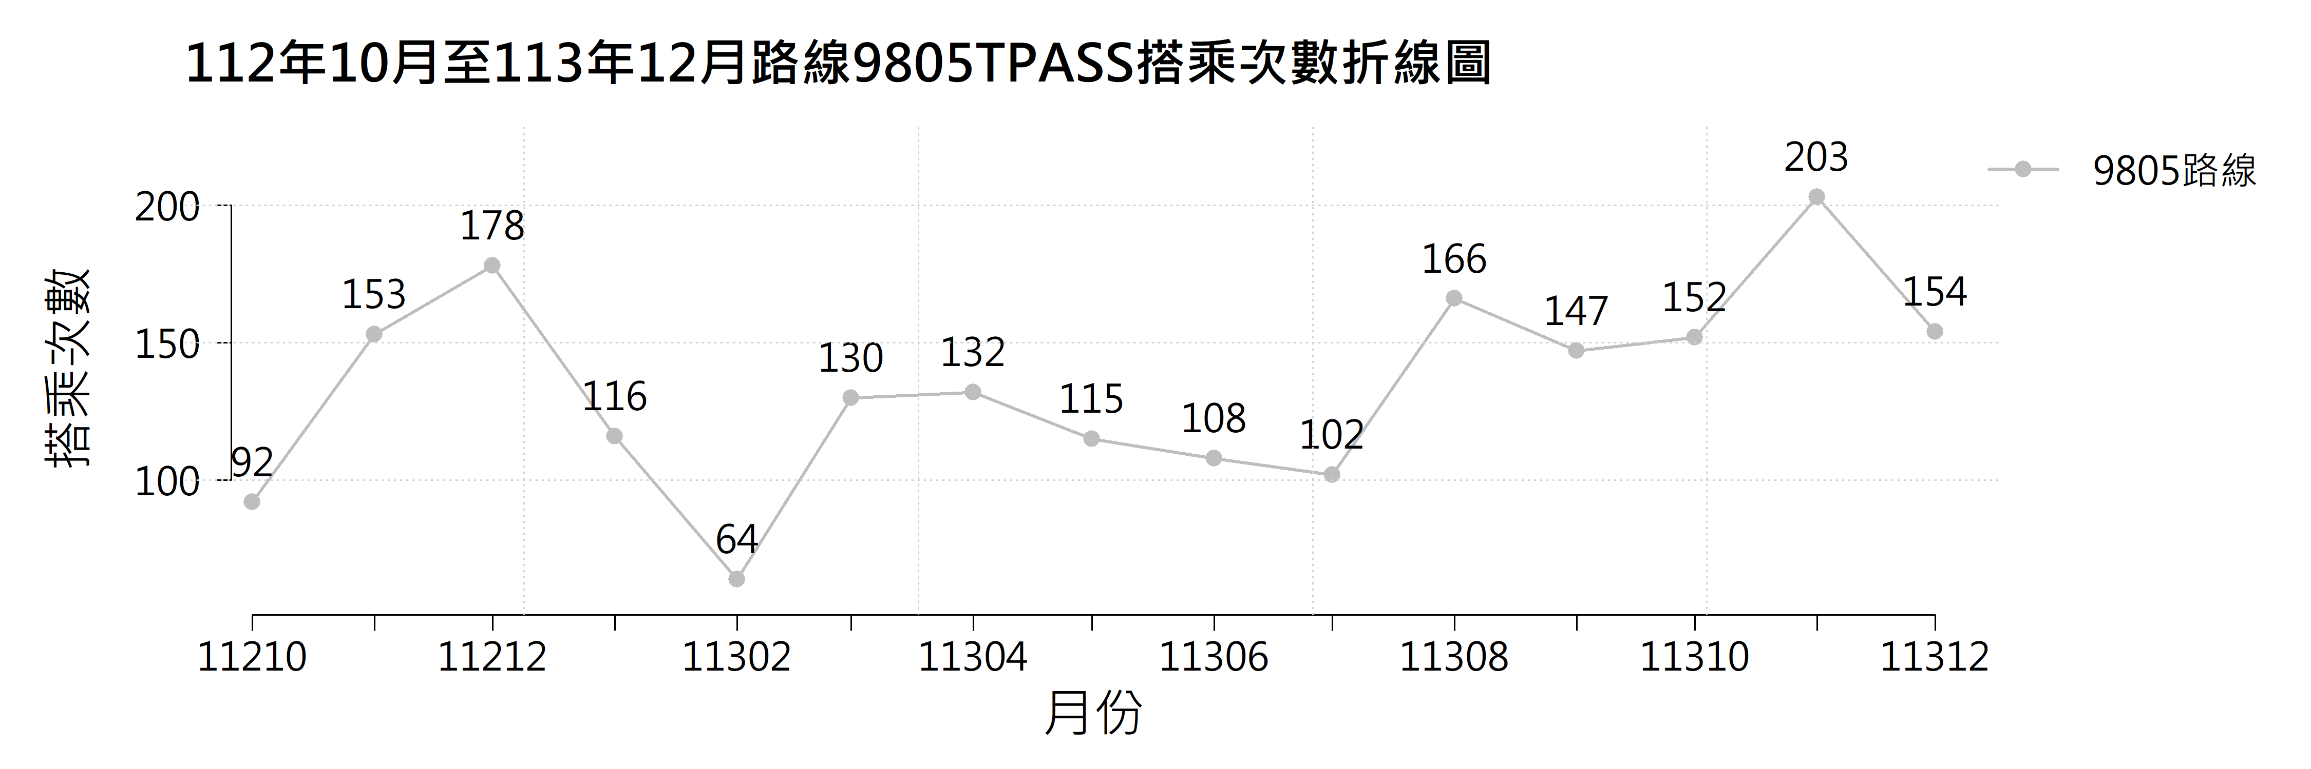
圖 2.1.4 112年10月至113年12月路線9805 TPASS搭乘次數折線圖

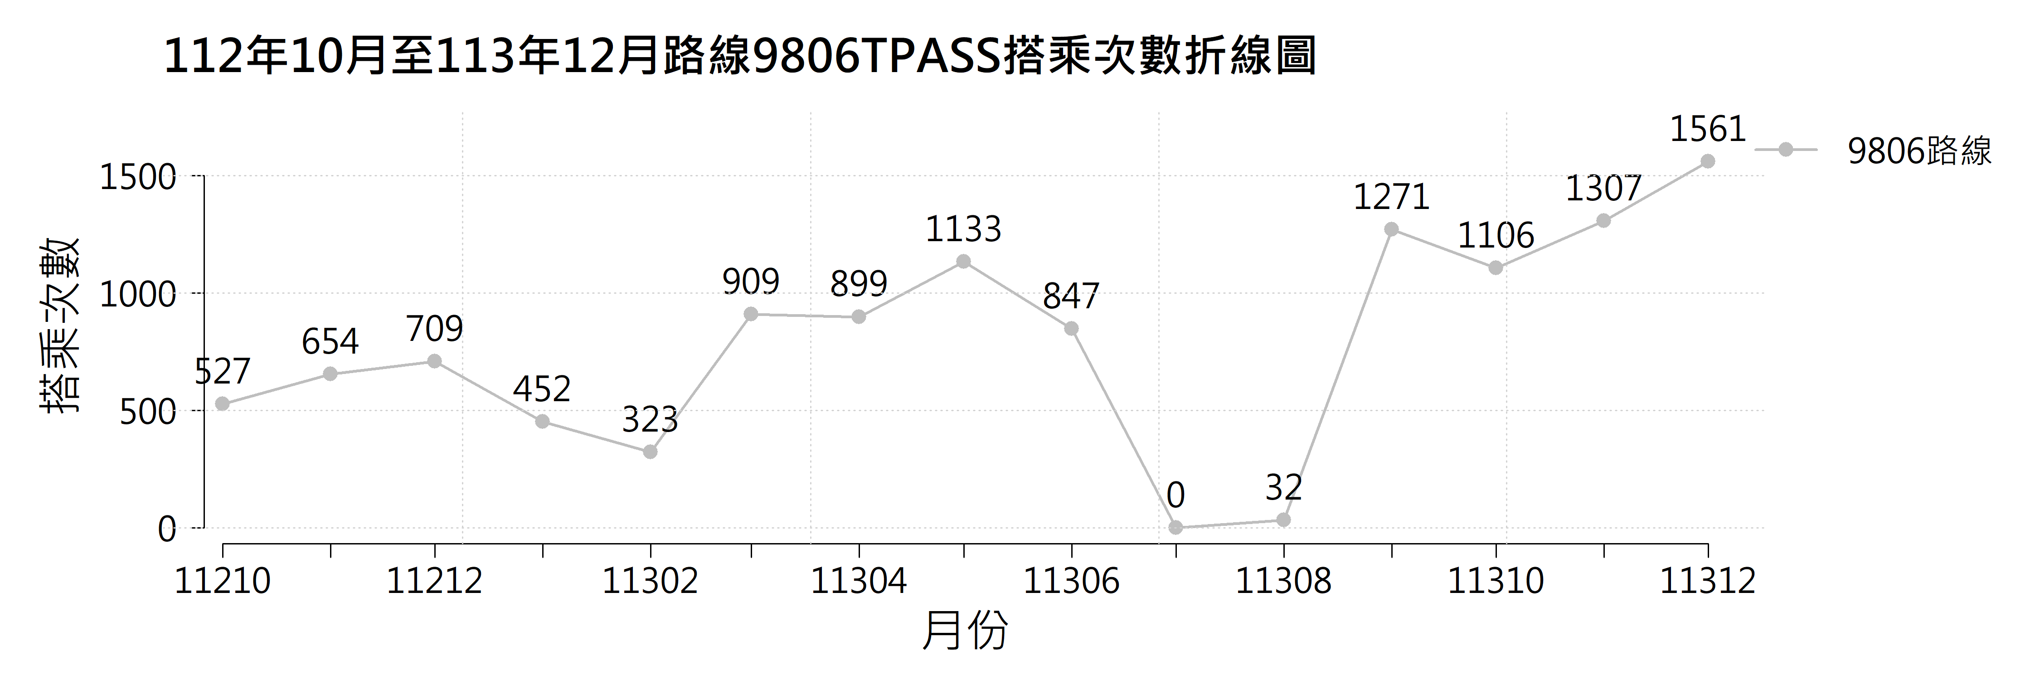
圖 2.1.5 112年10月至113年12月路線9806 TPASS搭乘次數折線圖
這四張圖(圖2.1.2到圖2.1.5)顯示出TPASS的搭乘次數有上升趨勢，但主要集中在路線9801和路線9806。
路線9801的搭乘次數高，主要是因為此路線受益於搭乘人口基數龐大，該路線的搭乘量佔總運量的55%(詳見圖1.1.1)。
至於路線9806，其搭乘次數也相對較高，原因是學生客群佔據了此路線搭乘的主要部分，該群體佔113年的總搭乘次數75%(詳見圖1.3.8)。
歸結來看，目前TPASS的使用者主要集中在學生族群或未滿18歲且無法考取駕照的青少年，因此，未來可考慮如何吸引更多上班族選擇搭乘客運，進而替代汽機車的通勤方式，減少交通壓力及提升公共運輸的使用率。

TPASS往年運量趨勢分析
此小節，我們透過表格及折線圖，觀察TPASS月票政策自112年10月啟用後，TPASS月票在臺東市區客運各個路線的使用比例、變化率，主要比較的時間區間為112年及113年的10月至12月。
由表2.2.1、表2.2.2、表2.2.3可明顯看到，TPASS月票的使用比例與同期相比，在各路線皆有約2%至4%的微幅成長，在靠近學區的路線9806甚至有13%至19%的成長；而TPASS運量變化率在各路線更是大幅成長，在路線9801及9806都有翻倍TPASS運量的表現。
表2.2.1 112年臺東市區客運TPASS月票使用比例
月份  路線 | 10月 | 11月 | 12月
9801 | 8% | 7% | 10%
9803 | 4% | 5% | 7%
9805 | 5% | 7% | 9%
9806 | 54% | 64% | 70%

表2.2.2 113年臺東市區客運TPASS月票使用比例
月份  路線 | 7月 | 8月 | 9月 | 10月 | 11月 | 12月
9801 | 9% | 8% | 12% | 12% | 10% | 12%
9803 | 4% | 4% | 5% | 4% | 7% | 11%
9805 | 7% | 9% | 10% | 11% | 9% | 9%
9806 | 停駛 | 51% | 75% | 75% | 79% | 83%

表2.2.3 112年至113年花蓮市區客運TPASS運量變化率
月份  路線 | 10月 | 11月 | 12月
9801 | 151% | 176% | 76%
9803 | 19% | 63% | 58%
9805 | 65% | 33% | -13%
9806 | 110% | 100% | 120%

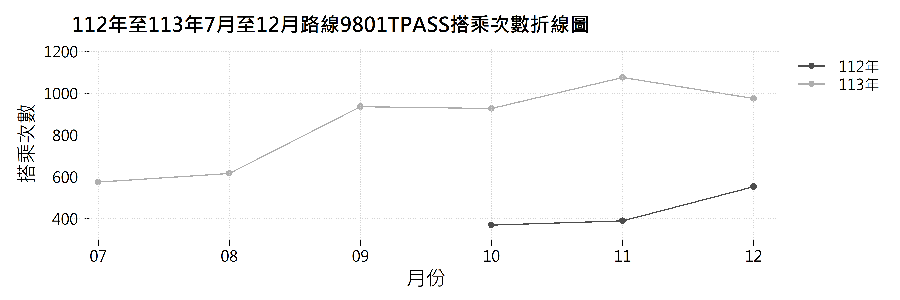
圖 2.2.1 112年至113年7月至12月路線9801 TPASS搭乘次數折線圖
依據圖2.2.1所示，112年至113年7月至11月期間，路線9801使用TPASS搭乘市區客運之運量呈現逐月成長趨勢。自113年7月起，路線9801搭乘人次穩定上升，尤以9月增幅最為顯著，推測為開學後，乘客客群有學生族的加入導致，而12月的小幅回落，其原因尚待各方先進提點釐清問題。觀察整體搭乘曲線，113年與112年開放使用TPASS之同期相比，113年整體搭乘曲線均高於112年，反映出TPASS政策推行對民眾搭乘意願產生積極成效。

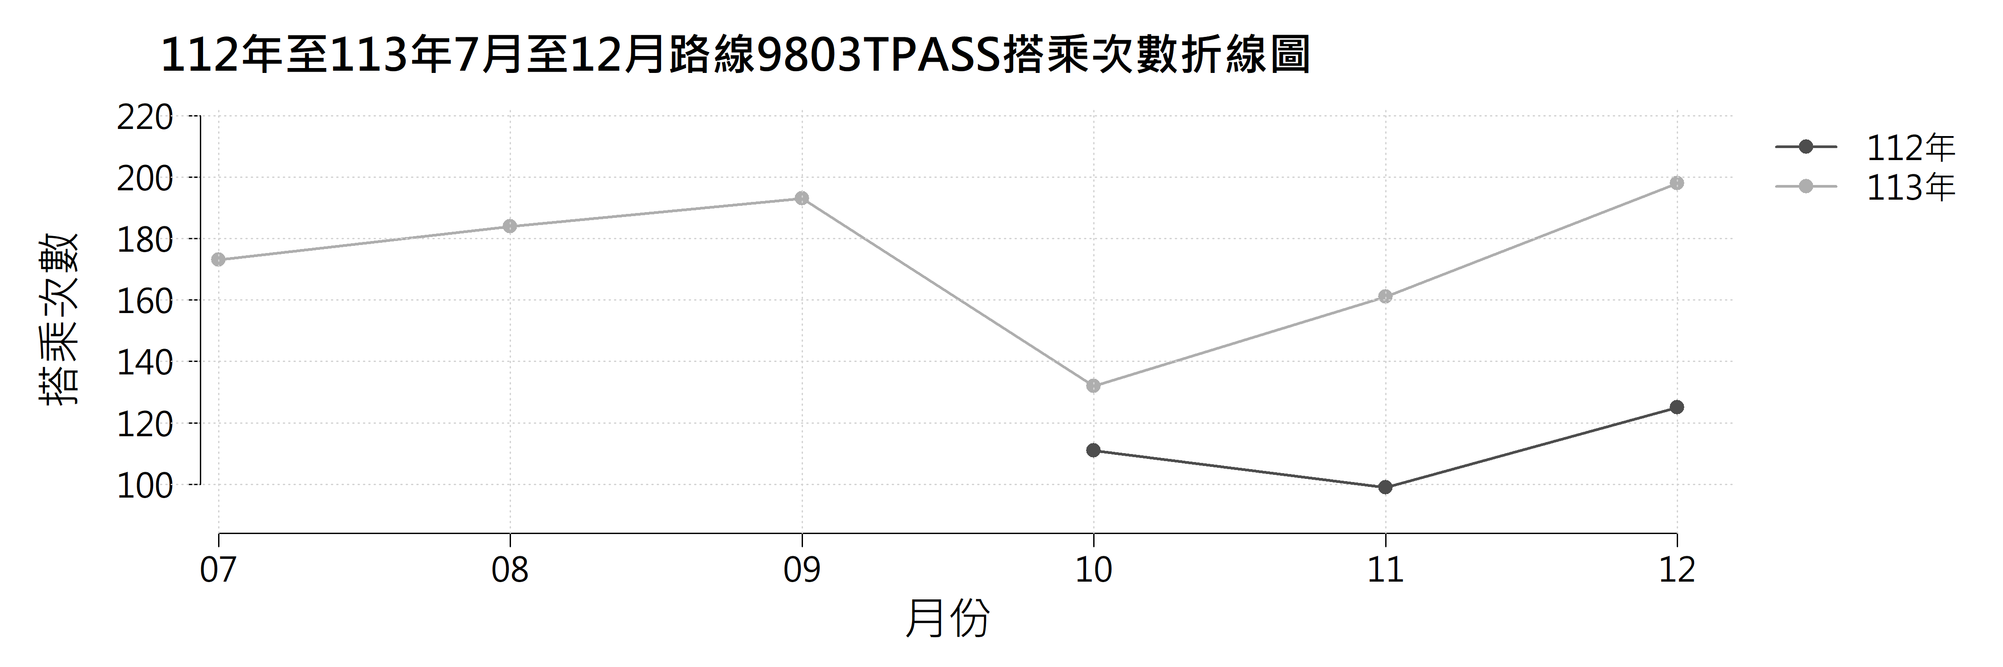
圖 2.2.2 112年至113年7月至12月路線9803 TPASS搭乘次數折線圖
依據圖2.2.2所示，路線9803自TPASS方案推行後，其搭乘人次展現出正向成長。113年10月至12月的TPASS搭乘人次，均顯著高於112年同期。此數據顯示，即便在路線9803這條以單次購票為主的觀光路線上，TPASS月票依然展現出其市場潛力與吸引力。而在10月時，TPASS搭乘次數呈現大幅回落，可能為受到山陀兒颱風、康芮颱風的影響。
路線9803主要連結「台東火車站」與「富岡港口」，是前往綠島、蘭嶼等離島的核心接駁路線，其客群以觀光旅客為主。TPASS月票僅需299元，即可在30天內不限次數搭乘台東縣內多數公車與鐵路，對於停留數日的深度旅遊或跳島遊的旅客而言，是極具成本效益的交通選擇。這證明TPASS不僅服務在地通勤族，也能有效滲透至觀光客市場，提升了公共運輸對遊客的服務價值。

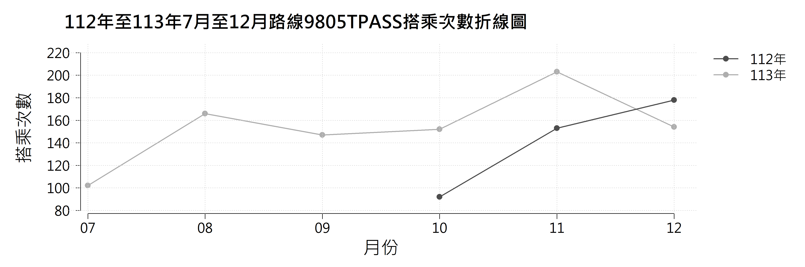
圖 2.2.3 112年至113年7月至12月路線9805 TPASS搭乘次數折線圖
依據圖2.2.3所示，路線9805自113年7月起，TPASS搭乘次數雖呈現波動，但整體趨勢高於112年同期，顯示TPASS方案對此路線乘客仍具吸引力。然而，數據顯示113年11月搭乘人次達到高峰（約205次）後，12月卻急遽下降至約155次，不僅成長動能顯著衰退，該月表現甚至低於112年同期（約180次），此為一項重要警訊。
12月搭乘人次下滑的可能原因尚待釐清，初步排除來自於與路線9801重疊造成的服務競爭與客源排擠效應，因為由圖2.2.1可看出，路線9801在113年12月的TPASS搭乘次數也有些微回落的現象，不過也可藉此看出路線9805與路線9801的搭乘次數有某些共同的特徵。

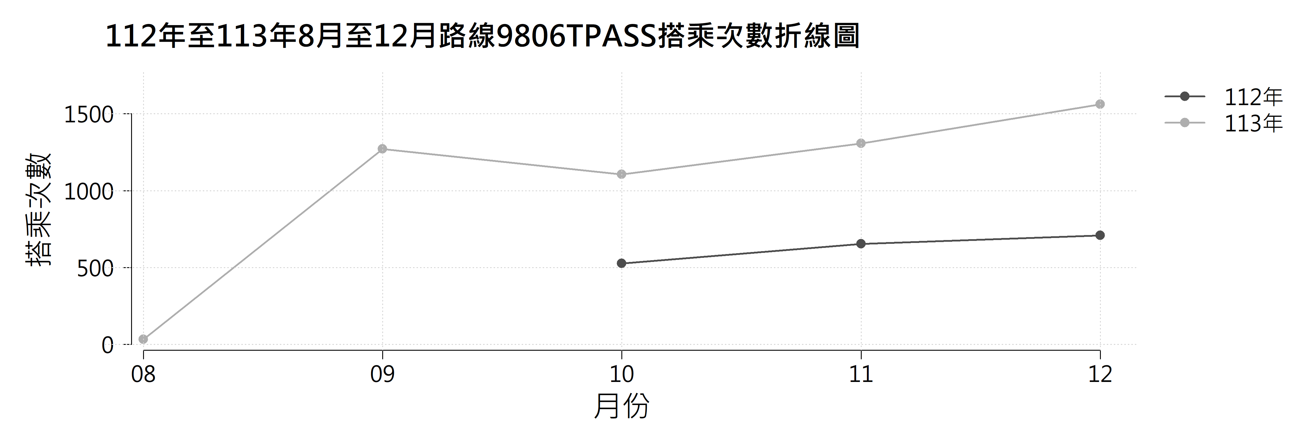
圖 2.2.4 112年至113年8月至12月路線9806 TPASS搭乘次數折線圖
依據圖2.2.4所示，路線9806於113年8月至12月期間，TPASS搭乘人次整體呈現上升之趨勢，10月微幅回落，可能為受到雙十連假及山陀兒颱風、康芮颱風的影響。與112年同期相比，113年10月至12月的TPASS搭乘人次均呈現翻倍成長，顯示此方案對該路線的乘客具有高度吸引力。
此一成長趨勢與路線9806行經康樂國小等學區及陽明山莊等多個社區住宅的特性高度相關。可以推斷，TPASS月票對於有固定通學、通勤需求的學生與居民而言，是相當經濟實惠的選擇，有效降低了其交通成本，進而提升公共運輸的使用意願。
為進一步鞏固並擴大學生族群的使用基礎，建議未來可規劃針對性的TPASS行銷活動。考量到學生族群的喜好與需求，行銷策略可結合以下元素：
實用誘因：推出「開學季」等主題活動，凡購買或續訂TPASS月票的學生，即可獲得聯名文具、環保水壺或筆記本等實用學習用品。
數位抽獎：舉辦定期抽獎活動，獎項可設定為學生族群高度嚮往的平板電腦、藍牙耳機等3C產品，藉此創造社群話題性，並激勵學生持續使用TPASS。
透過上述策略，期望能將TPASS從單純的交通票證，提升為結合生活與學習的附加價值服務，從而深化學生族群的品牌忠誠度。

TPASS市區客運之運量分析
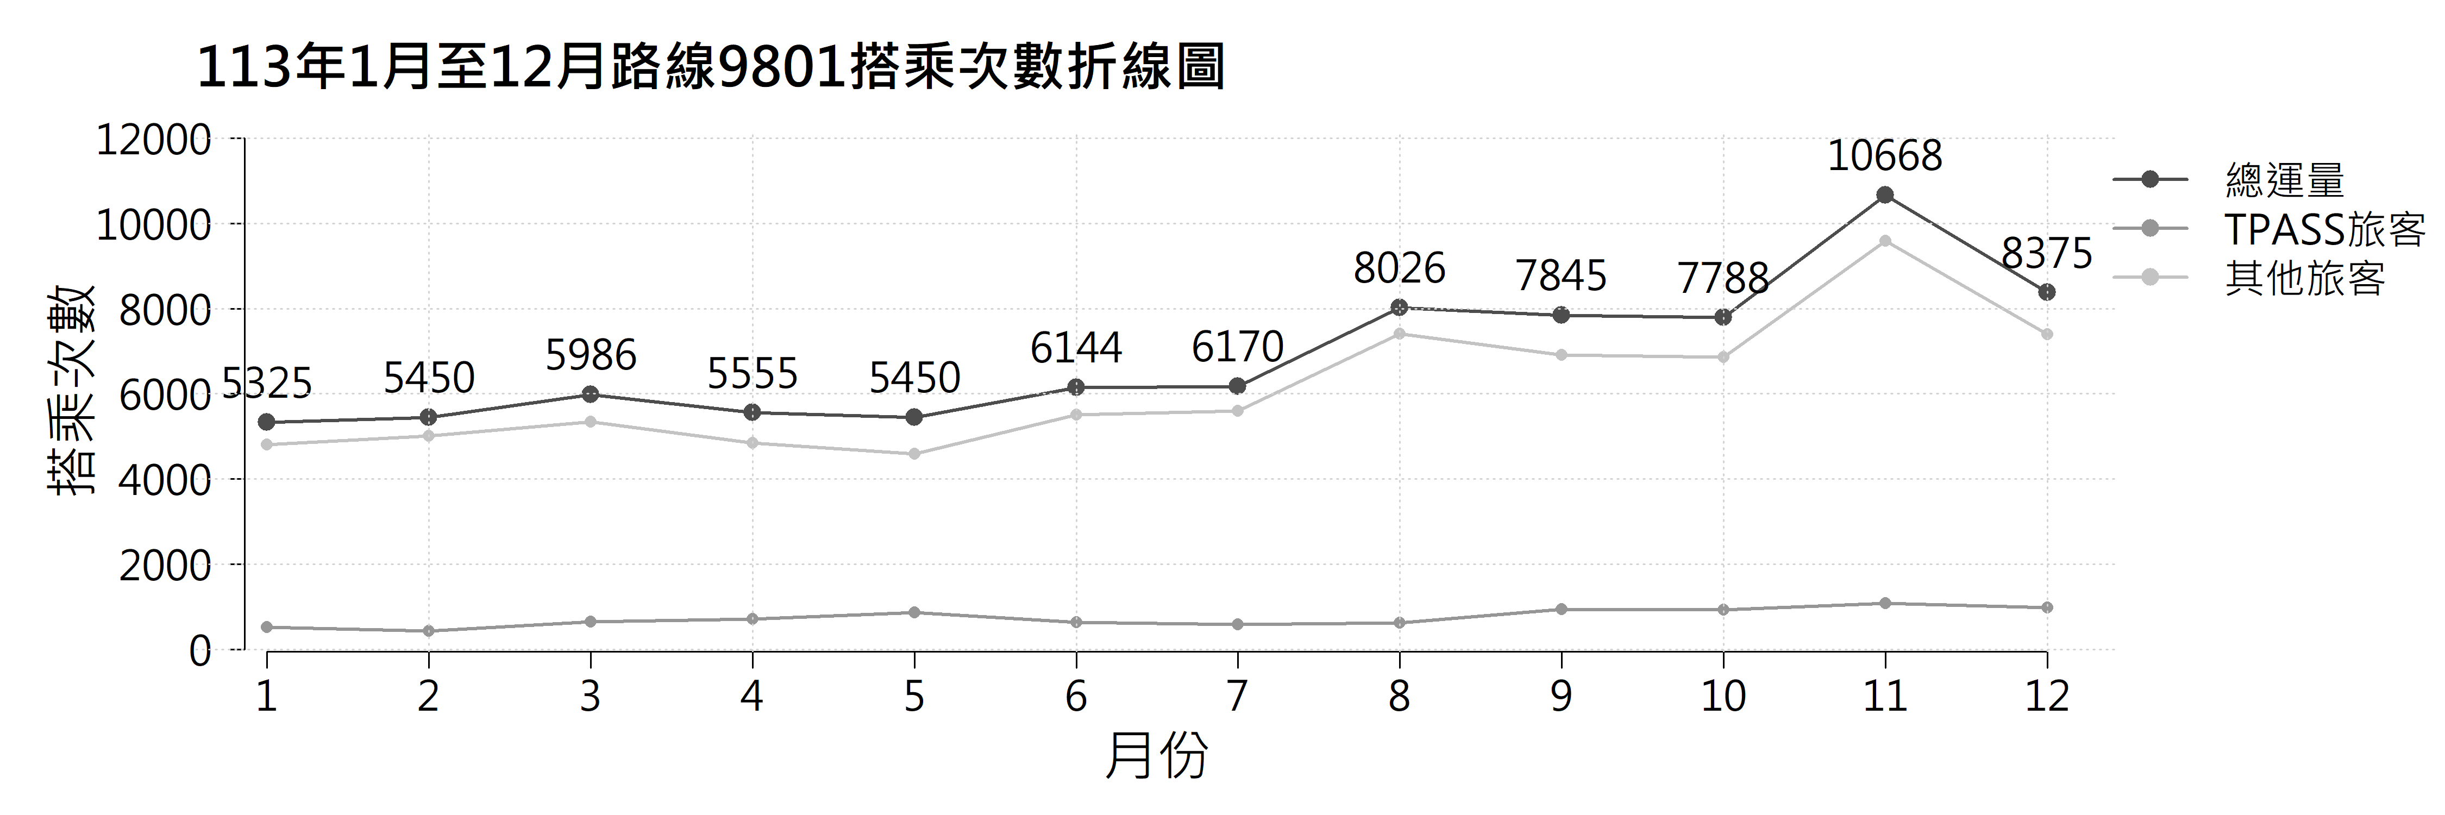
圖2.2.1 113年1月至12月路線9801搭乘次數折線圖
113年路線9801總搭乘人次（全年趨勢）：1-7月變化不大，8月開始增加，尤其11月成長最為明顯，推測原因可能是11月演唱會活動帶來的人潮所致。
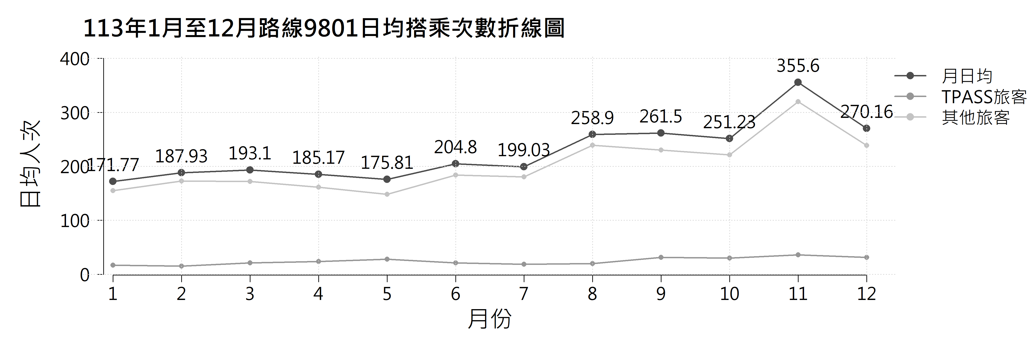
圖2.2.2 113年1月至12月路線9801日均搭乘次數折線圖
上圖為縱軸為相對該月的每日平均人數，透過觀察日均搭乘次數，來檢討運能，即每日公車班次數量是否合理，或是能否滿足大型活動帶來的搭乘需求，例如，路線9801在11月呈現整年的高峰，較10月日均搭乘次數多了104人，整個月多了3120人，推測搭乘次數會集中在11月9、10日「出發吧來臺東演唱會」，容易形成人流壅塞，平常的運能是無法應對如此大量湧進的搭乘需求的，因此必須安排額外的運能，為了精準安排適當的運能，可參考這份數字，大約3120人。
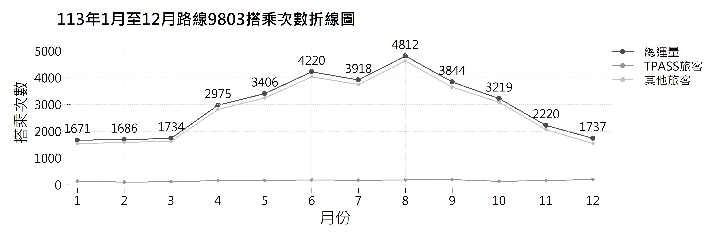
圖2.2.3 113年1月至12月路線9803搭乘次數折線圖
113年路線9803總搭乘人次（全年趨勢）：可分為淡季、上升期、旺季、下降期。
- 淡季：11、12、1、2、3月
- 上升期：4、5月
- 旺季：6、7、8月
- 下降期：9、10月
基本上，路線9803是一條提供旅客前往富岡漁港的主要路線，因此運量會隨著綠島、蘭嶼的觀光季而變動。
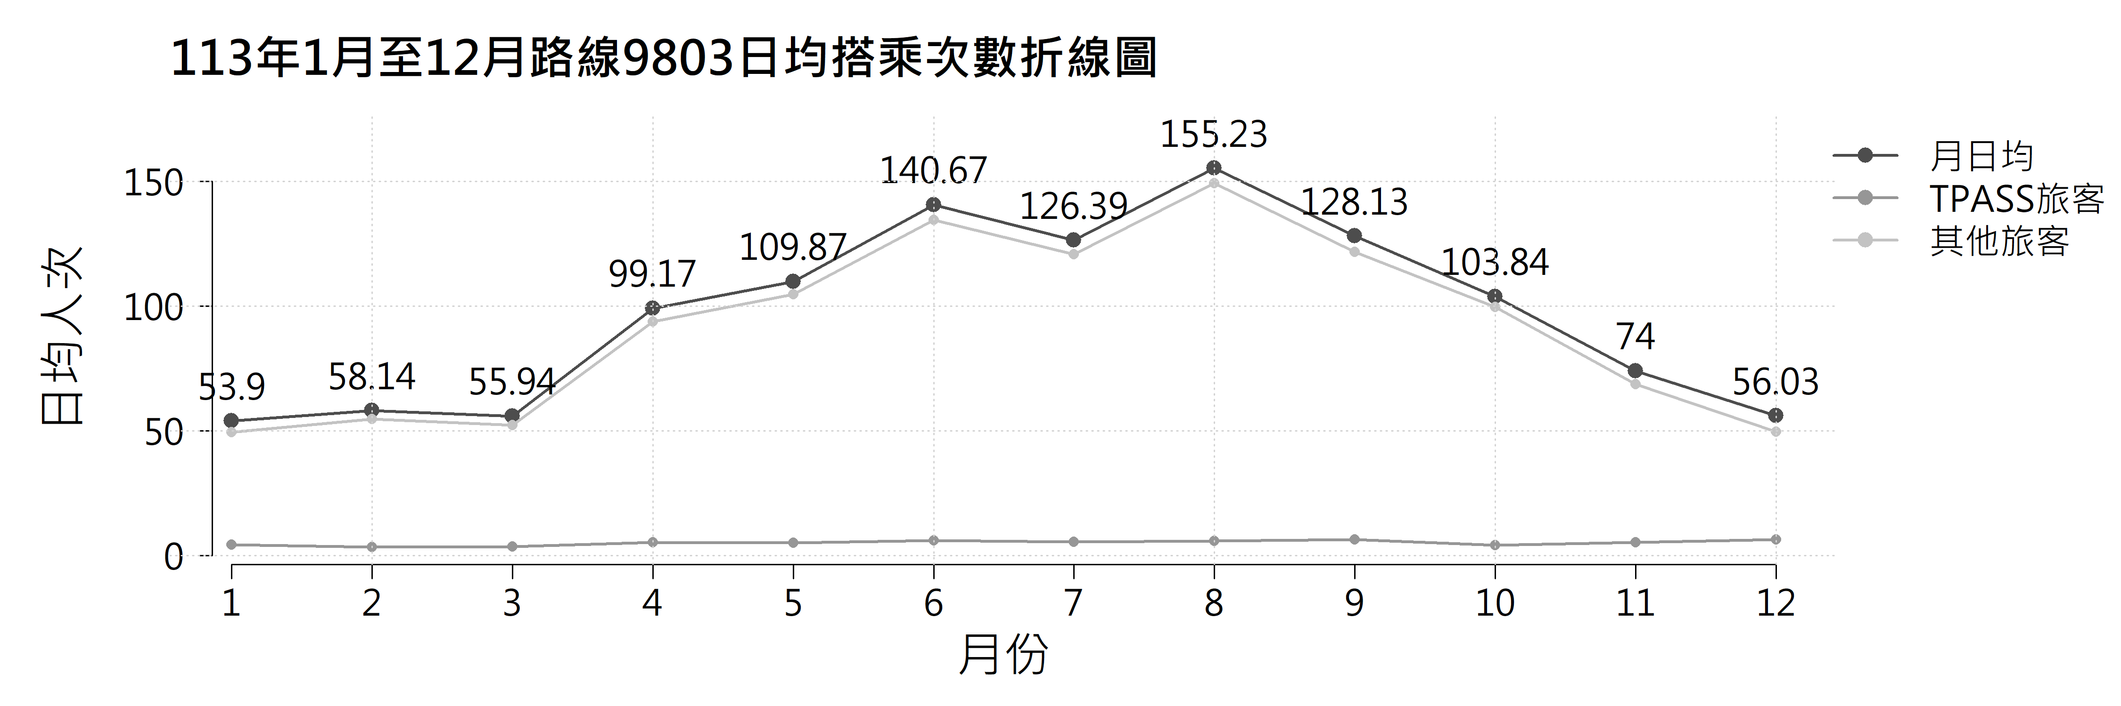
圖2.2.4 113年1月至12月路線9803日均搭乘次數折線圖
藉由圖2.2.4，可以觀察到，即便是旺季，旅客選擇搭乘路線9803前往富岡漁港的比例還是不多，僅每日平均有120~155的搭乘次數，未來相關單位，可思考如何配合活動，推廣旅客透過9803公車前往富岡漁港或小野柳。
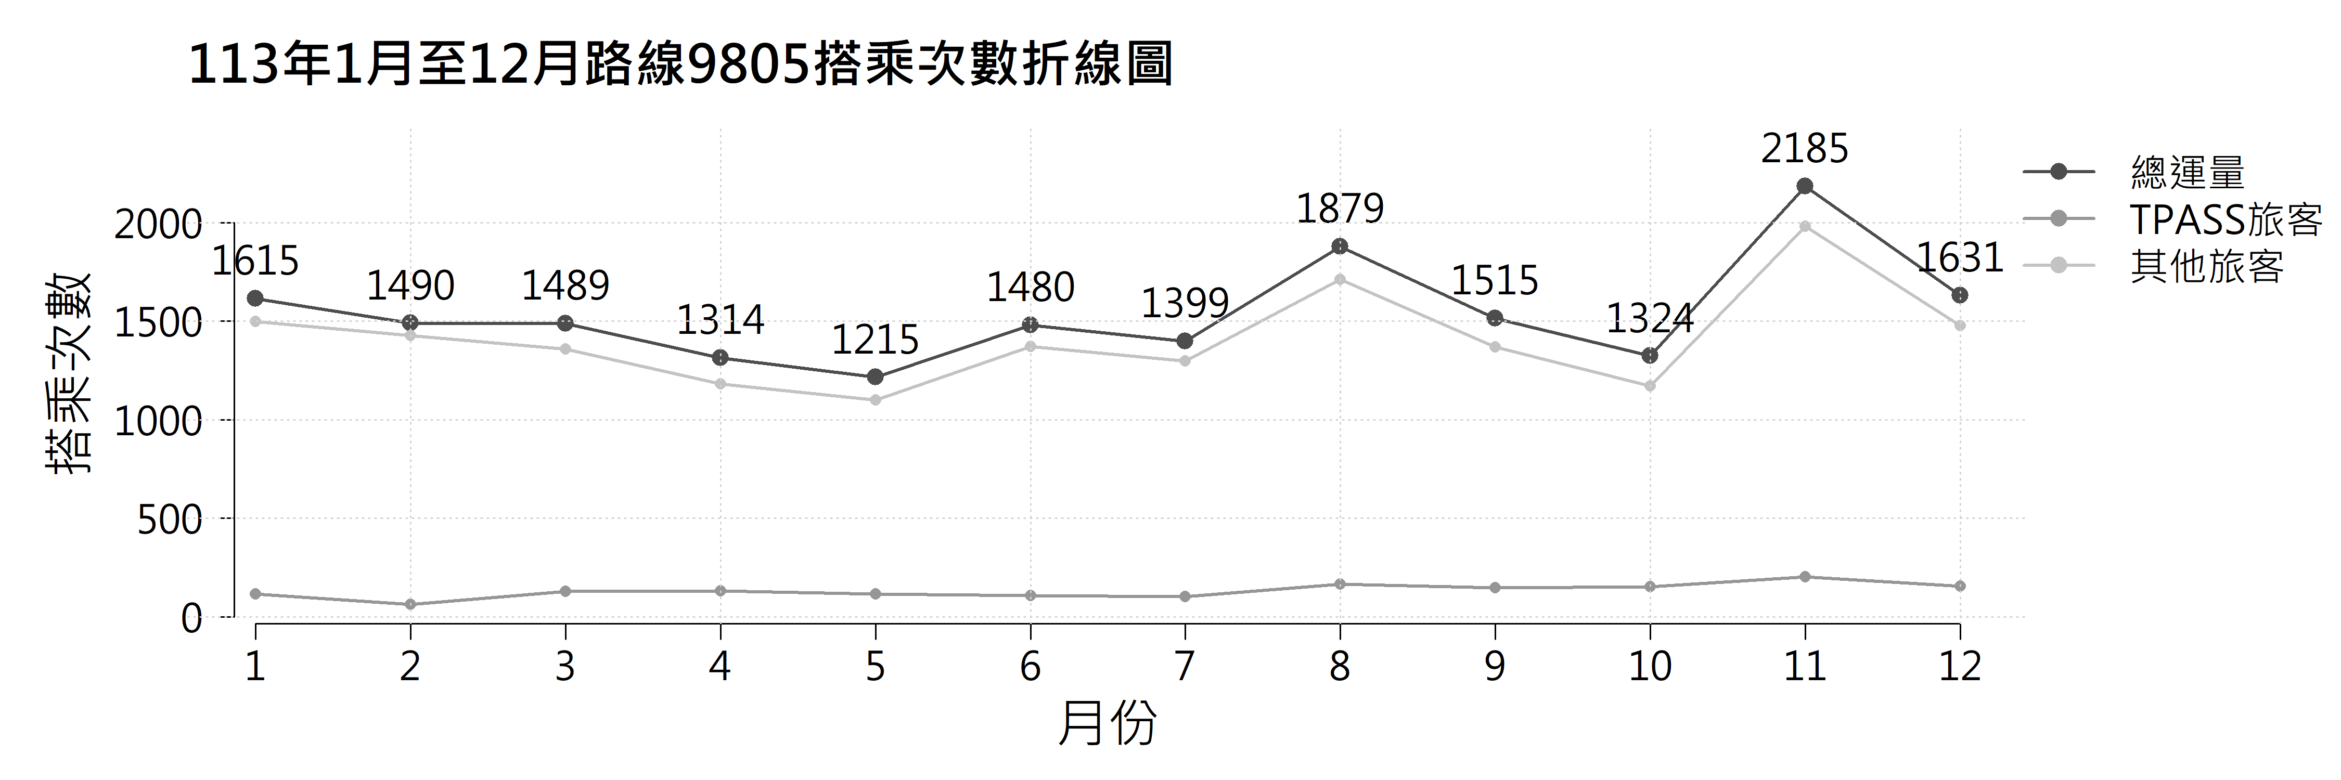
圖2.2.5 113年1月至12月路線9805搭乘次數折線圖
113年路線9805總搭乘人次（全年趨勢）： 基本上，本路線運量起伏不大，每月平均搭乘次數約落在1500~1600上下，比較特別的是在11月，臺東海濱公園舉辨「出發吧來臺東演唱會」帶來的人潮所致。
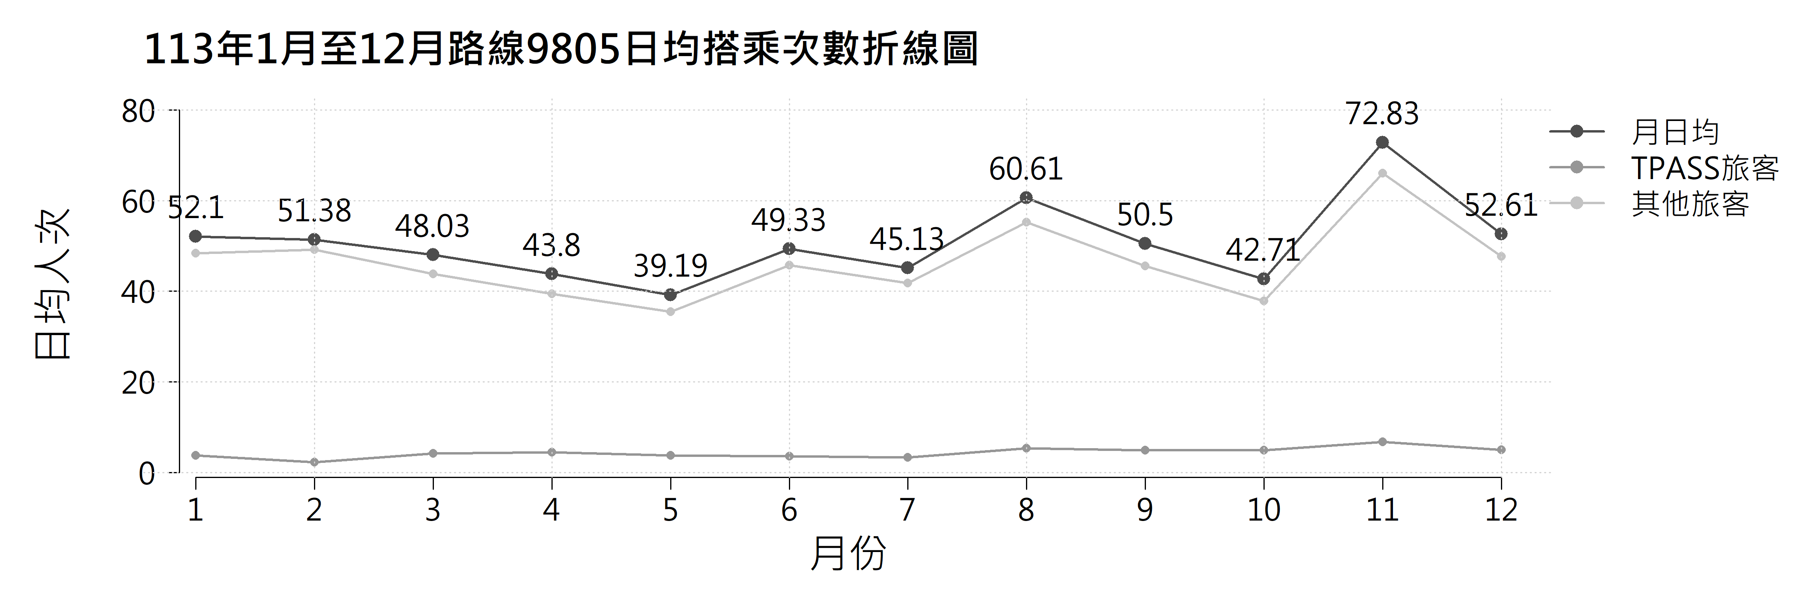
圖2.2.6 113年1月至12月路線9805日均搭乘次數折線圖
藉由圖2.2.6，可知路線9805，搭乘人數極少，每月日均人次大約落在50上下，可以考慮擴增路線所觸及到的範圍，並加強推廣，讓更多人來搭乘這條路線。
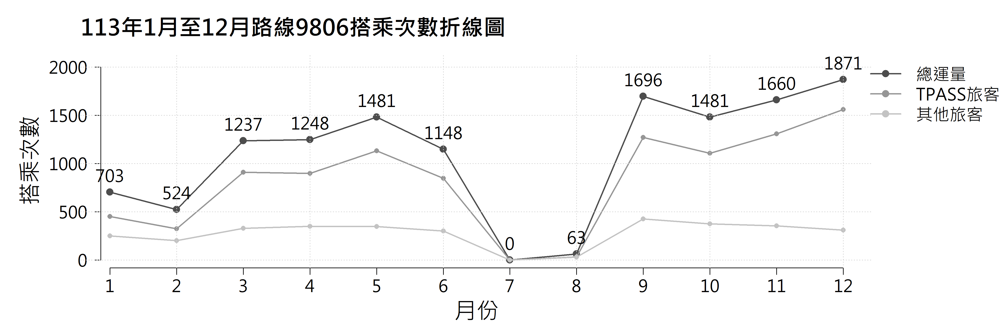
圖2.2.7 113年1月至12月路線9806搭乘次數折線圖
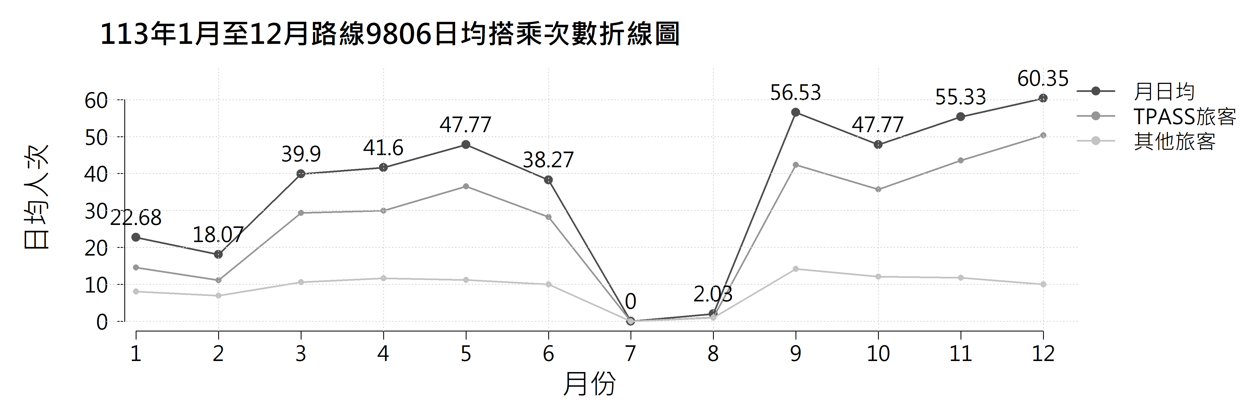
圖2.2.8 113年1月至12月路線9806日均搭乘次數折線圖
觀察上面兩張圖2.2.7、圖2.2.8，每月日均人次僅40~50，相對於途經的那三所學校的學生人數，可知搭乘人數成長空間還很大，教育局可向路線途經的公東高工、臺東專科學校、康樂國小等三校，向學生及家長及老師加強推廣，使用路線9806來通勤。

小結
針對各路線TPASS使用度：
路線9801：從圖2.2.2、2.2.2可見， TPASS旅客對總運量的貢獻相對有限，是未來可加強的部分；演唱會帶動路線9801的整體運量有顯著效果，推動了搭乘量的成長，但也需注意運能是否跟上短期突增的搭乘需求。
路線9803：這是一條主要由觀光客及前往富岡漁港旅客在搭乘的路線，從圖2.2.3、2.2.4可見，無論是月總搭乘量還是TPASS旅客人數，TPASS旅客的占比在全年呈現低迷。即便在旅客需求急劇下滑的8月以後，TPASS旅客的人數也沒有顯著增加。其原因為旅客大多屬於非TPASS旅客（例如：觀光客、短期旅遊需求），較少為通勤或定期通行之族群，未來可配合觀光局，透過活動推廣旅客使用路線9803前往富岡漁港或小野柳。
路線9805：從圖2.2.5、2.2.6可見，路線9805的搭乘需求幾乎完全仰賴非TPASS旅客，全年TPASS占比極低。運量高峰期（如8月、11月）的推升與TPASS旅客無關，更多來自觀光或非固定通勤需求。顯示路線9805在政策推動TPASS通勤月票上成效有限，若要拉升TPASS使用率，相關單位可考慮擴增路線所觸及到的範圍，並加強行銷推廣，讓更多人來搭乘這條路線。
路線9806：從圖2.2.7、2.2.8可見，TPASS旅客在路線9806的占比為75%，對總運量的貢獻極大，顯示TPASS政策對通勤族群的吸引力很大。全年TPASS旅客皆超過其他旅客，顯示路線9806的通勤屬性較強。未來可針對TPASS旅客進一步加強推廣與優惠政策，持續擴大其占比，並持續吸引更多人來搭乘。
TPASS月票政策，經過一年的行銷推廣，有打到部分通勤人口的需求，但從TPASS月票佔比最高也只來到整月總運量的12%來看，顯示有許多人尚未加入TPASS，應繼續加強推廣TPASS，尤其是針對路線9801的乘客。從先前的表格及數據上來看，TPASS運量與整體客運運量呈現高度正相關，也就是說TPASS能推動整體客運運量上升，若TPASS使用比例繼續成長，可想見來年能維持TPASS運量變化率的高成長。

